Linhas de Transmissão Artificiais Periódicas
Teoria, projeto e uso da ferramenta LTA

Material didático em formato de aula, baseado no capítulo 2 de F. Martín, Artificial Transmission Lines for RF and Microwave Applications (Wiley, 2015)

Instituição: Instituto Hardware BR (HBR)
Classificação: Uso interno – P&D
Versão: 1.0 – rascunho para revisão (10/2026)

Etapa | Função / cargo | Data | Assinatura
Elaboração
Revisão técnica
Aprovação

Situação do documento. este material foi redigido com apoio de IA e ainda não passou por revisão técnica. Conforme o SGQ, deve ser revisado e aprovado por pessoa qualificada diferente de quem o elaborou antes de ser usado como referência de projeto. Os resultados numéricos vêm de modelos de circuito e devem ser confirmados por simulação eletromagnética e medição.

Sumário
Sumário 2
1 Introdução: por que linhas artificiais? 4
1.1 Objetivos desta aula 4
1.2 Como este material está organizado 4
2 Parâmetros fundamentais de uma linha de transmissão 6
2.1 A linha microstrip 6
2.2 Parâmetros S e matriz ABCD 7
3 Estruturas periódicas: Floquet, Bragg e bandas proibidas 9
3.1 Harmônicos espaciais e a condição de Bragg 9
3.2 Como ler um diagrama de dispersão 10
4 O método da matriz de transferência (ABCD) 11
4.1 Impedância de Bloch 11
4.2 Exemplo: a linha comum como cascata de células LC 11
4.3 A aba Célula ABCD do LTA 12
4.4 O que a célula modifica e quais os impactos 13
4.5 Quando o objetivo é banda larga: redes passa-tudo 14
5 Linhas com carga capacitiva e o efeito slow-wave 16
5.1 Projeto: das especificações aos elementos 16
5.2 Da célula elétrica à geometria microstrip 17
5.3 Exemplo do livro: filtro UWB com supressão de espúrios 17
5.4 O que a carga capacitiva modifica e quais os impactos 19
5.5 Aplicações descritas na literatura 19
6 Linhas EBG e a teoria de modos acoplados 21
6.1 Casamento de fase e solução analítica 21
6.2 O conteúdo harmônico de K(z) decide quantas bandas aparecem 22
6.3 Solução numérica e verificação no LTA 22
6.4 Furos no plano de terra 24
6.5 O que a perturbação modifica e quais os impactos 25
6.6 Aplicações descritas na literatura 27
6.7 Projetando seus próprios perfis: bandas em várias frequências 27
7 Fluxo de trabalho no LTA e exportação 31
7.0 Navegação 31
7.1 A pré-visualização da estrutura 31
7.2 Exportação 32
8 Exemplos de aplicação resolvidos 34
8.1 Refletor (rejeita-faixa) a 2,45 GHz em FR-4 34
8.2 Supressão do segundo harmônico de um oscilador 34
8.3 Miniaturização de uma linha de 90° a 1 GHz 35
9 Limitações, validação e próximos passos 37
9.1 Validação do software 37
9.2 Limitações conhecidas 37
9.3 Próximos passos sugeridos 37
Referências 38

1 Introdução: por que linhas artificiais?
Linhas de transmissão são o elemento mais básico da engenharia de RF e micro-ondas. Além de transportar energia e informação entre dois pontos, elas são os blocos com que se constroem filtros, divisores, acopladores, redes de casamento e ressonadores. Em tecnologia planar (microstrip, coplanar), basta gravar trilhas numa placa de circuito impresso para obter funções que, em baixa frequência, exigiriam indutores e capacitores discretos. Esses circuitos são chamados de distribuídos, porque cada trecho de linha é descrito por parâmetros distribuídos ao longo do comprimento, e não concentrados em componentes.
Os circuitos distribuídos convencionais, porém, têm duas limitações de nascença, que o autor do livro de referência destaca logo no prefácio (Martín (2015), pp. xiii–xiv):
- O tamanho acompanha o comprimento de onda. Trechos típicos têm λ/4 ou λ/2. A 1 GHz, num substrato comum, λ/4 passa de 4 cm, o que é grande para muitos produtos.
- A linha convencional oferece poucos graus de liberdade. Só controlamos a impedância característica e o comprimento elétrico, e a fase cresce linearmente com a frequência. Um circuito projetado para uma frequência perde a fase correta quando a frequência muda, o que limita a banda e impede, por exemplo, operar em duas bandas não harmônicas.
Linhas de transmissão artificiais são a resposta a essas limitações. A ideia é modificar a linha de forma controlada, carregando-a periodicamente com elementos reativos (capacitores, indutores, ressonadores) ou perturbando periodicamente sua geometria (largura da trilha, furos no plano de terra). A estrutura resultante continua se comportando como uma linha de transmissão, mas agora com impedância e dispersão projetáveis: podemos torná-la mais lenta (e portanto mais curta), criar faixas de frequência em que nada se propaga, ou obter comportamentos que nenhuma linha comum apresenta.

1.1 Objetivos desta aula
Ao final deste material, espera-se que o leitor consiga:
- entender o que muda numa linha quando ela se torna periódica (bandas passantes e proibidas, velocidade de fase reduzida, impedância de Bloch);
- calcular a dispersão e a impedância de uma célula unitária pelo método da matriz ABCD;
- projetar uma linha com carga capacitiva (slow-wave) para miniaturização e supressão de espúrios;
- projetar uma linha EBG (electromagnetic bandgap) por modos acoplados para rejeitar uma faixa de frequência;
- usar a ferramenta LTA para fazer esses cálculos, visualizar a estrutura e exportá-la para KiCad, Altium, ADS, HFSS e CST.

1.2 Como este material está organizado
O capítulo 2 revisa, de forma breve, os parâmetros de uma linha de transmissão e da microstrip. O capítulo 3 apresenta a ideia de estrutura periódica (teorema de Floquet e condição de Bragg). Os capítulos 4, 5 e 6 tratam, cada um, de uma ferramenta de análise e de um tipo de estrutura: a célula ABCD genérica, a linha com carga capacitiva e a linha EBG analisada por modos acoplados. Cada um desses capítulos termina com uma seção sobre o que a estrutura modifica e quais os impactos de cada parâmetro, com aplicações descritas na literatura, e mostra a aba correspondente do software. O capítulo 7 descreve o fluxo de trabalho e a exportação. O capítulo 8 traz exemplos de aplicação resolvidos passo a passo e o capítulo 9 discute limitações e próximos passos.
Como ler. a teoria é apresentada de forma resumida, apenas para dar o fio da meada. Para cada assunto indicamos a seção e as páginas do livro de F. Martín em que o conteúdo é desenvolvido com mais profundidade. As equações citadas como "Martín (2.21)" seguem a numeração do livro.

2 Parâmetros fundamentais de uma linha de transmissão
Antes de tornar uma linha periódica, vale relembrar como se descreve uma linha comum. Um trecho infinitesimal de comprimento dz é representado por uma indutância série L·dz, uma resistência série R·dz, uma capacitância em derivação C·dz e uma condutância G·dz, todas por unidade de comprimento. Desse modelo saem as duas grandezas que caracterizam qualquer linha: a constante de propagação e a impedância característica (Martín (2015), seção 1.2, pp. 5–8).
$$γ=α+jβ=\sqrt{\left(R+jωL)(G+jωC\right)}$$ | (2.1)

$$Z_{0}=\sqrt{\frac{R+jωL}{G+jωC}}$$ | (2.2)

A parte real α é a constante de atenuação (em néper por metro) e a parte imaginária β é a constante de fase (em radiano por metro). Numa linha sem perdas (R = G = 0), as expressões se simplificam para:
$$β=ω\sqrt{LC}, Z_{0}=\sqrt{\frac{L}{C}}, v_{p}=\frac{ω}{β}=\frac{1}{\sqrt{LC}}$$ | (2.3)

Três observações guiarão todo o restante da aula:
- Na linha comum, β é proporcional à frequência: o gráfico de β em função de ω é uma reta. Dizemos que a linha não é dispersiva. Toda a graça das linhas artificiais está em entortar essa reta.
- Z₀ depende apenas da relação L/C, que é fixada pela geometria e pelo substrato. Não depende da frequência.
- A velocidade de fase v_{p} = 1/√(LC) é o que define o comprimento de onda guiado λ_{g} = v_{p}/f e, portanto, o tamanho físico dos circuitos. Aumentar L ou C por unidade de comprimento deixa a onda mais lenta e o circuito mais curto: esse é o princípio da miniaturização por slow-wave.

2.1 A linha microstrip
Na microstrip, uma trilha de largura W fica sobre um dielétrico de espessura h e permissividade εr, com plano de terra embaixo. Como parte do campo fica no ar e parte no dielétrico, a onda "enxerga" uma permissividade efetiva εeff, intermediária entre 1 e εr. A velocidade e o comprimento de onda guiado ficam:
$$v_{p}=\frac{c}{\sqrt{ε_{eff}}}, λ_{g}=\frac{λ_{0}}{\sqrt{ε_{eff}}}$$ | (2.4)

O software LTA calcula εeff e Z₀ pelas fórmulas fechadas de Hammerstad e Jensen (1980), reproduzidas a seguir com u = W/h e η₀ ≈ 376,73 Ω:
$$ε_{eff}=\frac{ε_{r}+1}{2}+\frac{ε_{r}-1}{2}{\left(1 + \frac{10}{u}\right)}^{-ab}$$ | (2.5)

$$a=1+\frac{1}{49}ln\left(\frac{u^{4}+(u/52)^{2}}{u^{4}+0,432}\right)+\frac{1}{18,7}ln\left(1 + {\left(\frac{u}{18,1}\right)}^{3}\right), b=0,564{\left(\frac{ε_{r}-0,9}{ε_{r}+3}\right)}^{0,053}$$ | (2.6)

$$Z_{0}=\frac{η_{0}}{2π\sqrt{ε_{eff}}}ln\left(\frac{f(u)}{u} + \sqrt{1+\frac{4}{u^{2}}}\right), f(u)=6+(2π-6)e^{-(30,666/u)^{0,7528}}$$ | (2.7)

Para obter a largura W a partir de uma impedância desejada (síntese), o software inverte numericamente a Eq. (2.7) por bisseção. Essas fórmulas desprezam a espessura do cobre e a dispersão da microstrip, aproximação de primeira ordem também adotada no livro. Como referência, uma linha de 50 Ω em RO3010 (εr = 10,2, h = 1,27 mm) resulta em W = 1,186 mm, contra 1,2 mm citado no livro (Fig. 2.16).
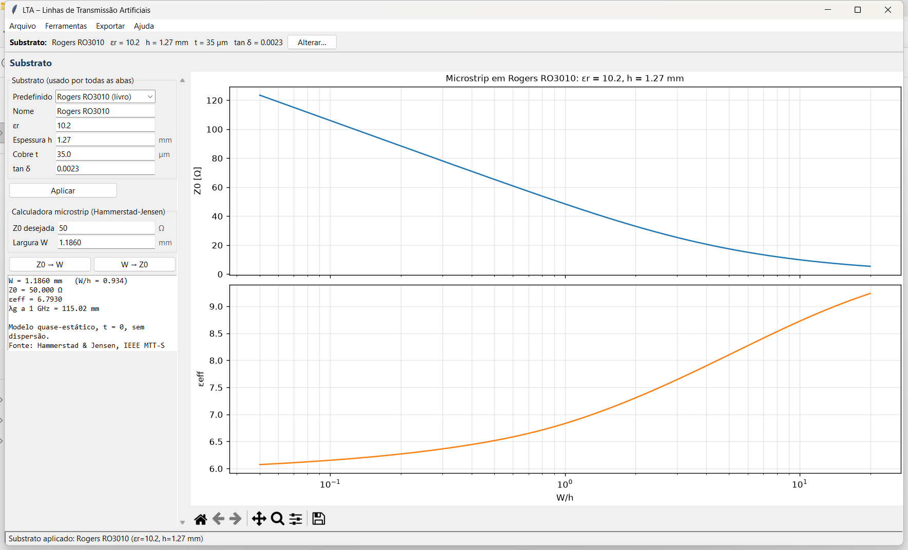
Figura 2.1 – Aba Substrato do LTA: os parâmetros definidos aqui valem para todas as abas. A calculadora converte Z₀ ↔ W e o gráfico mostra Z₀ e εeff em função de W/h.
A comparação entre microstrip, coplanar e outras tecnologias planares, bem como o tratamento de perdas (tangente de perdas e profundidade pelicular), estão em Martín (2015), seção 1.4 e 1.5, pp. 16–31.

2.2 Parâmetros S e matriz ABCD
Duas descrições de quadripolos serão usadas o tempo todo. A matriz de espalhamento (parâmetros S) relaciona ondas incidentes e refletidas nas portas: |S₁₁| indica quanto é refletido e |S₂₁| quanto é transmitido. É o que se mede num analisador de redes e o que se exporta em arquivos Touchstone. A matriz ABCD (ou de transmissão) relaciona tensão e corrente na entrada com as da saída:
$$\left[\begin{matrix}V_{1} \\ I_{1}\end{matrix}\right]=\left[\begin{matrix}A & B \\ C & D\end{matrix}\right]\left[\begin{matrix}V_{2} \\ I_{2}\end{matrix}\right]$$ | (2.8)

A grande vantagem da ABCD é que a matriz de uma cascata é o produto das matrizes de cada trecho. Por isso ela é a ferramenta natural para estruturas periódicas. Para uma rede recíproca, AD − BC = 1. A conversão para parâmetros S com impedância de referência Z₀ nas duas portas é (Pozar, 2012, tab. 4.2):
$$S_{11}=\frac{A+B/Z_{0}-CZ_{0}-D}{Δ}, S_{21}=\frac{2}{Δ}, Δ=A+\frac{B}{Z_{0}}+CZ_{0}+D$$ | (2.9)

A matriz de espalhamento e suas propriedades estão resumidas no Apêndice C do livro (Martín (2015), pp. 474–479).

3 Estruturas periódicas: Floquet, Bragg e bandas proibidas
Considere agora uma linha que se repete a cada período l: ou porque recebeu um elemento idêntico a cada l, ou porque sua geometria varia periodicamente. O teorema de Floquet afirma que, numa estrutura periódica infinita, os campos (ou a tensão e a corrente) podem ser escritos como uma onda que se propaga multiplicada por uma função que se repete a cada período (Martín (2015), seção 2.2, pp. 48–53):
$$ψ(z)=e^{-γz}P(z), P(z+l)=P(z)$$ | (3.1)

A consequência prática é simples e poderosa: de uma célula para a seguinte, a onda só muda por um fator constante, e^{−γl}. Esse tipo de onda é chamado de onda de Bloch. Toda a física da linha periódica fica contida no valor de γ, que agora é uma função complicada da frequência.

3.1 Harmônicos espaciais e a condição de Bragg
Como P(z) é periódica, pode ser expandida em série de Fourier. O campo passa a ser uma soma de ondas, os harmônicos espaciais, com constantes de fase deslocadas de múltiplos de 2π/l:
$$β_{n}=β+\frac{2πn}{l}, n=0,±1,±2,…$$ | (3.2)

Os harmônicos não existem isoladamente: são partes de um mesmo modo. Mas eles explicam o fenômeno central. Onde a reta β(ω) de um harmônico cruza a de outro que viaja em sentido contrário, os dois se acoplam fortemente, a energia da onda direta é transferida para a onda refletida e surge uma banda proibida (stop band, band gap). O primeiro cruzamento ocorre quando βl = π, isto é, quando o período vale meio comprimento de onda guiado. Essa é a condição de Bragg:
$$f_{Bragg}=\frac{v_{p}}{2l}=\frac{c}{2l\sqrt{ε_{eff}}}$$ | (3.3)

e se repete nos múltiplos inteiros dessa frequência, desde que a perturbação tenha conteúdo harmônico correspondente (voltaremos a isso no capítulo 6). A Figura 3.1 ilustra o efeito para uma linha levemente carregada: a curva da linha periódica (azul) acompanha a da linha comum (pontilhada, rebatida para dentro do intervalo 0 ≤ βl ≤ π) e se separa dela justamente nos pontos de Bragg, abrindo faixas em que a atenuação por célula, αl, deixa de ser nula.
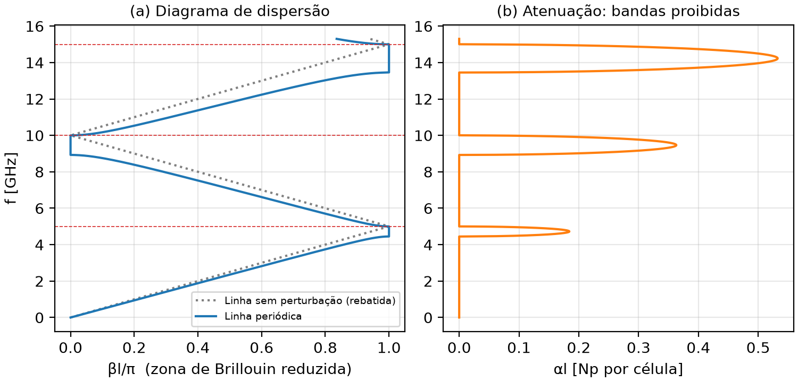
Figura 3.1 – Linha com carga periódica leve (calculada com o LTA). (a) Diagrama de dispersão na zona reduzida; as linhas tracejadas marcam múltiplos de f = 5,0 GHz, onde βl = nπ. (b) Atenuação por célula: as bandas proibidas aparecem nos pontos de Bragg.

3.2 Como ler um diagrama de dispersão
O diagrama β × f (ou de Brillouin) é a "impressão digital" de uma linha periódica. Ao longo da aula usaremos as seguintes leituras:
- Zona de Brillouin: o diagrama se repete a cada 2π em βl, então basta desenhá-lo em 0 ≤ βl ≤ π (zona reduzida).
- Inclinação da curva: é a velocidade de grupo. Na origem, a razão ω/β dá a velocidade de fase em baixa frequência. Curva mais deitada (mais βl para a mesma frequência) significa onda mais lenta, ou seja, linha eletricamente mais longa por milímetro.
- Bandas proibidas: faixas de frequência em que não há solução com α = 0. Ali a onda é evanescente e a estrutura reflete a potência de volta.
- Ondas rápidas (v_{p} > c): em estruturas abertas, permitem radiação (antenas leaky-wave), tema tratado nas pp. 51–53 e no capítulo 4 do livro.
Para onde vamos. a relação entre γ, a impedância e os parâmetros S de uma estrutura finita é o que faremos nos próximos capítulos. Primeiro com elementos concentrados (matriz ABCD, cap. 4 e 5), depois com perturbações contínuas da geometria (modos acoplados, cap. 6).

4 O método da matriz de transferência (ABCD)
Quando a célula unitária pode ser descrita por uma matriz ABCD (o que vale para qualquer combinação de elementos concentrados e trechos de linha), a aplicação do teorema de Floquet é imediata (Martín (2015), seção 2.3.1, pp. 54–55). As tensões e correntes nos terminais de duas células vizinhas obedecem, ao mesmo tempo, à matriz da célula e ao fator de propagação de Bloch:
$$\left[\begin{matrix}V_{n} \\ I_{n}\end{matrix}\right]=\left[\begin{matrix}A & B \\ C & D\end{matrix}\right]\left[\begin{matrix}V_{n+1} \\ I_{n+1}\end{matrix}\right], V_{n+1}=e^{-γl}V_{n}, I_{n+1}=e^{-γl}I_{n}$$ | (4.1)

Trata-se de um problema de autovalores: os autovetores são os pares (V, I) que se propagam e os autovalores dão o fator de propagação. Impondo determinante nulo e usando a reciprocidade (AD − BC = 1), chega-se à relação de dispersão (Martín 2.21):
$$cosh(γl)=\frac{A+D}{2}$$ | (4.2)

Num sistema sem perdas, o lado direito é real. Há então duas possibilidades: se |A + D|/2 ≤ 1, γ = jβ é imaginário puro e a onda se propaga (banda passante), com cos(βl) = (A + D)/2; se |A + D|/2 > 1, γ = α é real e a onda é atenuada (banda proibida). Para células simétricas (A = D), a relação fica simplesmente cos(βl) = A.

4.1 Impedância de Bloch
A razão entre tensão e corrente de uma onda de Bloch faz o papel da impedância característica da linha periódica e é chamada de impedância de Bloch (Martín (2015), seção 2.3.2, pp. 56–59):
$$Z_{B}^{±}=\frac{-2B}{A-D∓\sqrt{\left(A+D)^{2}-4\right.}}$$ | (4.3)

O sinal + corresponde à onda que viaja no sentido positivo e o sinal − à onda contrária. Para célula simétrica, a expressão se reduz a Z_{B} = ±B/√(A² − 1). Diferentemente de Z₀ numa linha comum, Z_{B} depende da frequência: é real na banda passante e imaginária na banda proibida (célula simétrica sem perdas). Uma consequência importante, demonstrada no livro, é que a impedância de Bloch coincide com a impedância iterativa (aquela que, ligada na saída, é vista na entrada) para qualquer número de células, mesmo uma só (Martín (2015), seção 2.3.5, pp. 63–64).
Na prática, isso quer dizer que, em cada frequência da banda passante, a linha periódica se comporta como uma linha comum com constante de fase β e impedância Z_{B}. Se a carga for igual a Z_{B} naquela frequência, toda a potência é entregue; se o comprimento elétrico for múltiplo de π, a entrada "vê" a própria carga (Martín (2015), seção 2.3.4, pp. 62–63).

4.2 Exemplo: a linha comum como cascata de células LC
O exemplo clássico, analisado no livro (Martín (2015), seção 2.3.3, pp. 60–62), é aproximar uma linha sem perdas por uma cascata de células com indutância série L e capacitância em derivação C. Para a célula simétrica em T (L/2 – C – L/2) com Z_{s} = jωL e Z_{p} = 1/(jωC), a Eq. (4.2) e a Eq. (4.3) dão:
$$cos(βl)=1-\frac{ω^{2}LC}{2}, Z_{B}=\sqrt{\frac{L}{C}}\sqrt{1-{\left(\frac{ω}{ω_{0}}\right)}^{2}}, ω_{0}=\frac{2}{\sqrt{LC}}$$ | (4.4)

Com L = 2,5 nH e C = 1 pF, Z_{B} em baixa frequência vale √(L/C) = 50 Ω e a frequência de corte é f₀ = 1/(π√(LC)) ≈ 6,37 GHz. Abaixo dela, a cascata se comporta como uma linha de 50 Ω; acima, torna-se um filtro passa-baixas. A lição é dupla: (i) a cascata de células só imita a linha enquanto cada célula for eletricamente curta; (ii) o corte é uma propriedade intrínseca da periodicidade, que será explorada no capítulo 5.
E se a mesma rede for descrita por células em L (L – C), assimétricas? A dispersão é idêntica, pois só depende de A + D, mas a impedância de Bloch ganha uma parte imaginária ±jωL/2 (Martín 2.32). Em uma estrutura finita, terminada em 50 Ω, as respostas das duas descrições divergem à medida que a frequência sobe. Esse é um alerta prático: ao modelar uma estrutura real por células, a escolha dos planos de referência precisa respeitar a assimetria física da célula.

4.3 A aba Célula ABCD do LTA
A aba Célula ABCD implementa exatamente esse raciocínio para uma célula genérica. O ramo série é uma indutância Ls em série com uma capacitância Cs; o ramo em derivação é uma capacitância Cp em paralelo com uma indutância Lp. Elemento com valor zero é tratado como ausente (Cs = 0 vira curto e Lp = 0 vira circuito aberto). Com isso a mesma aba cobre a linha convencional (Ls, Cp), a linha left-handed (Cs, Lp) e a linha CRLH completa (os quatro elementos), que é o assunto do capítulo 3 do livro. As topologias disponíveis são T, Π, L e L invertida, e é possível comparar duas delas lado a lado.
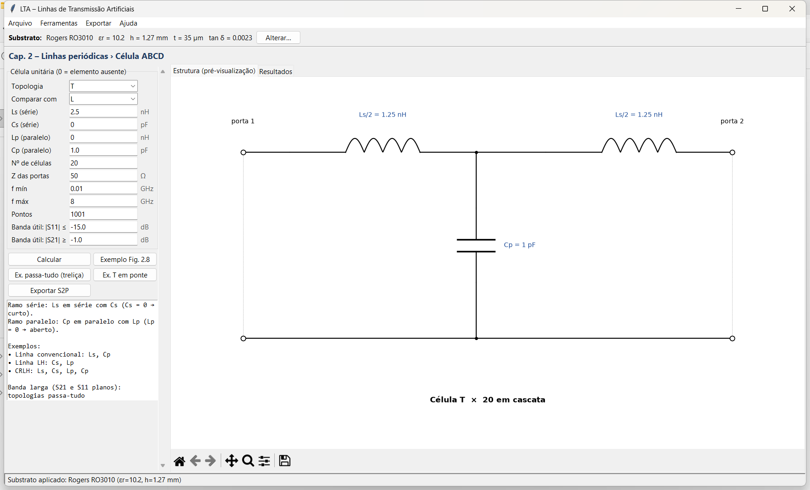
Figura 4.1 – Aba Célula ABCD, sub-aba Estrutura: o esquemático da célula é redesenhado enquanto os valores são editados, mostrando o valor de cada elemento (por exemplo, Ls/2 em cada braço da célula T).
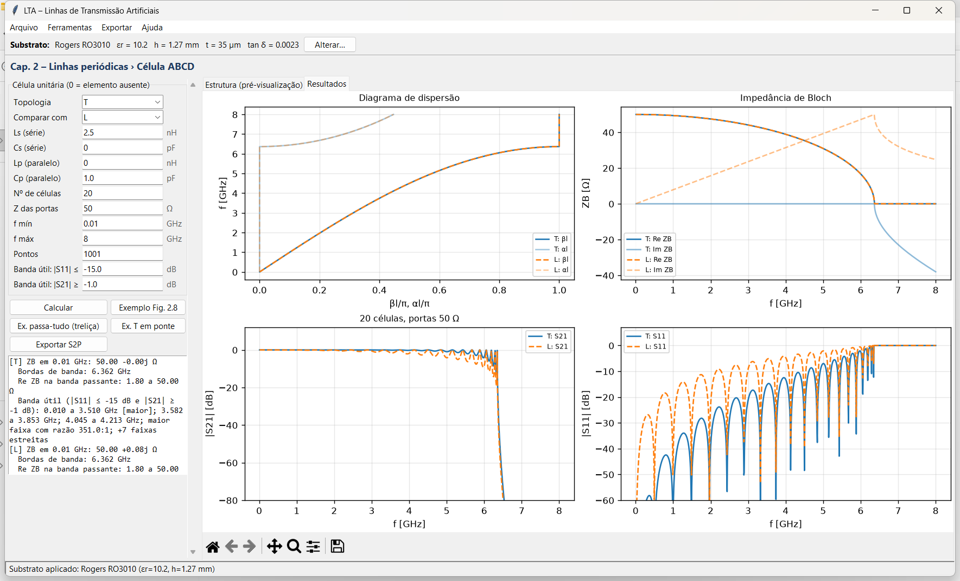
Figura 4.2 – Resultados do exemplo do livro (Fig. 2.8): L = 2,5 nH, C = 1 pF, 20 células, células T e L comparadas. Dispersão idêntica, impedâncias de Bloch com partes imaginárias diferentes e respostas S que divergem com a frequência.
Os quatro gráficos de resultado são: o diagrama de dispersão (βl/π e αl/π no eixo horizontal, frequência no vertical, como no livro); as partes real e imaginária de Z_{B}; e |S₂₁| e |S₁₁| da cascata de N células entre portas de impedância escolhida. O botão Exportar S2P grava esses parâmetros S em formato Touchstone.

4.4 O que a célula modifica e quais os impactos
Tabela 4.1 – Efeito dos elementos da célula concentrada.
Ao aumentar… | Efeito na linha periódica | Impacto prático
L série (Ls) | Diminui a velocidade de fase, aumenta Z_{B}, baixa o corte | Linha mais lenta e de maior impedância
C em derivação (Cp) | Diminui a velocidade de fase, reduz Z_{B}, baixa o corte | Linha mais lenta e de menor impedância
Cs série / Lp em derivação | Introduz banda left-handed em baixa frequência (fase avança com a frequência) | Base das linhas CRLH: dupla banda, antenas leaky-wave
Número de células N | Não altera dispersão nem Z_{B}; aprofunda a rejeição na banda proibida e aumenta o número de ondulações na banda passante | Compromisso entre seletividade e tamanho
Assimetria da célula | Mesma dispersão; Z_{B} complexo | Exige compensação reativa no casamento com a fonte e a carga

4.5 Quando o objetivo é banda larga: redes passa-tudo
Até aqui, as linhas periódicas tinham banda limitada por construção. Há três motivos: a periodicidade impõe um corte; a impedância de Bloch varia com a frequência; e o truncamento da estrutura gera ondulação na banda passante. Na escada LC da Eq. (4.4), Z_{B} cai de √(L/C) até zero no corte. Se o objetivo é que |S₂₁| e |S₁₁| se mantenham bons numa faixa larga, é preciso atacar esses três pontos.
Regra prática para a escada. O pior caso de reflexão de um trecho de linha com impedância Z_{B} entre portas Z₀ é |Γ| = |r² − 1|/(r² + 1), com r = Z_{B}/Z₀. Exigir |S₁₁| ≤ −15 dB (|Γ| ≤ 0,178) para qualquer comprimento leva a r ≥ 0,835, isto é, √(1 − (f/f_{c})²) ≥ 0,835:
$$f≤0,55f_{c} ⇒ f_{c}≳1,8f_{max}$$ | (4.5)

O LTA confirma a regra: com L = 2,5 nH e C = 1 pF (f_{c} = 6,37 GHz), a banda útil da escada vai até 3,51 GHz = 0,55·f_{c}, para 5, 20 ou 50 células.
Redes passa-tudo. A saída mais radical está na seção 6.4 do livro (Martín (2015), seção 6.4.1, pp. 429–439). Na rede em treliça (X), com impedância Z_{s} nos braços série e Z_{p} nas diagonais, a dispersão e a impedância são (Martín 6.13–6.14):
$$cos(βl)=\frac{Z_{p}+Z_{s}}{Z_{p}-Z_{s}}, Z_{B}=\sqrt{Z_{s}Z_{p}}$$ | (4.6)

Com uma indutância nos braços e uma capacitância nas diagonais, Z_{sZp} = L/C é real e independente da frequência: a rede é passa-tudo, de resistência constante. A transmissão é total e só a fase varia, do DC até frequências arbitrariamente altas, e a mesma ideia vale para células CRLH de ordem 2, desde que polos e zeros dos dois ramos coincidam. O inconveniente é que a treliça é balanceada (diferencial). O livro mostra implementações com linhas acopladas, duas camadas metálicas ou vias (pp. 434–437). Uma alternativa de terminação simples é o T em ponte: braços série Z₁, derivação Z₂ e uma ponte Z₃ entre as portas. Com Z₃ = 4Z₂ (Martín 6.27–6.29):
$$Z_{B}=\sqrt{2Z_{1}Z_{2}}$$ | (4.7)

e a rede é passa-tudo quando polos e zeros de Z₁ e Y₂ coincidem. O livro cita um protótipo em microstrip com banda de 1 a 8 GHz (p. 438). Na aba Célula ABCD, as topologias Treliça (X) e T em ponte usam os mesmos campos: ramo série = braços (Z₁), ramo paralelo = diagonais (Z₂). A ponte Z₃ = 4Z₂ é montada automaticamente. Os botões Ex. passa-tudo (treliça) e Ex. T em ponte carregam os casos das Figs. 6.25a e 6.31 do livro.
Tabela 4.2 – Escada LC comparada às redes passa-tudo (cálculo até 20 GHz).
Rede (20 células, portas de 50 Ω) | Re Z_{B} na banda passante | Banda útil (|S₁₁| ≤ −15 dB, |S₂₁| ≥ −1 dB)
Escada T (Fig. 2.8) | 2,7 a 50,0 Ω | 0 a 3,51 GHz
Treliça (X) | 50,0 a 50,0 Ω | 0 a 20,00 GHz (fim da faixa)
T em ponte | 50,0 a 50,0 Ω | 0 a 20,00 GHz (fim da faixa)

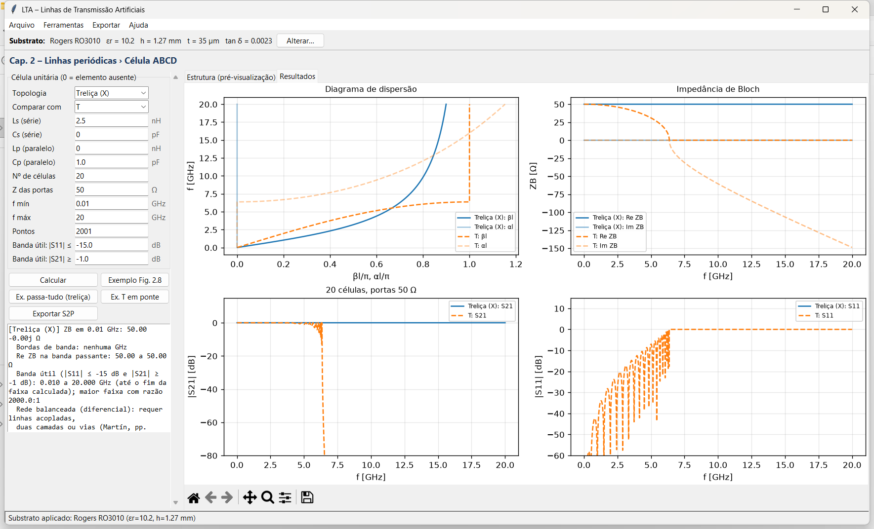
Figura 4.3 – Treliça (azul) contra escada T (laranja tracejado) com os mesmos L e C: Z_{B} constante e |S₂₁| = 0 dB até 20 GHz na treliça; a escada corta em 6,4 GHz. O |S₁₁| da treliça fica abaixo de −200 dB e não aparece no gráfico.
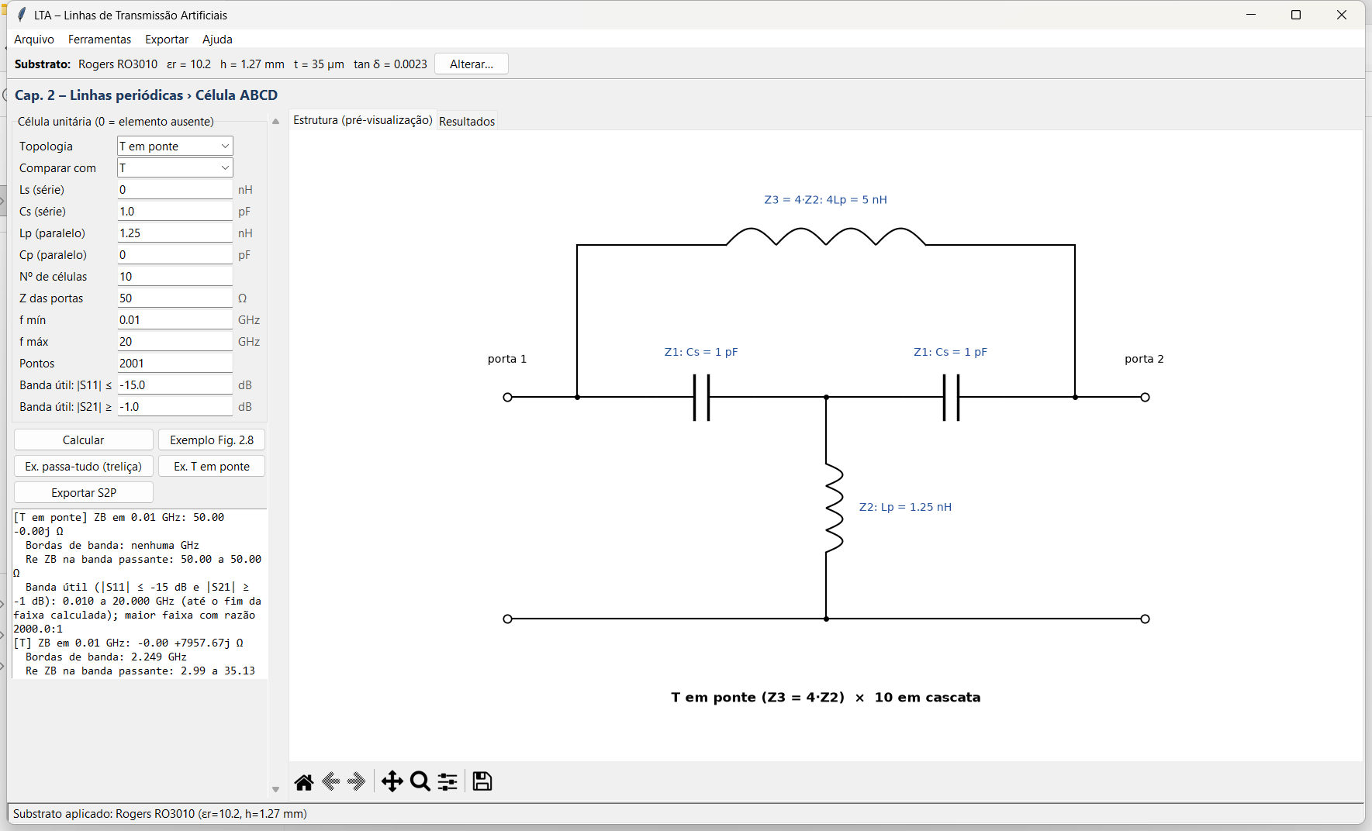
Figura 4.4 – Esquemático do T em ponte gerado pelo LTA (C = 1 pF, L = 1,25 nH, ponte 4L = 5 nH): Z_{B} = 50 Ω constante.
Limites. as redes passa-tudo resolvem o casamento em banda larga, mas a fase continua variando com a frequência (são linhas dispersivas). Para atraso de grupo constante, a referência continua sendo a linha comum. Os elementos concentrados também têm parasitas que limitam a banda real, e a geometria dessas redes ainda não é gerada pelo LTA. Uma quarta via, os elementos non-Foster (capacitância negativa com circuitos ativos), é citada no livro com ressalvas de estabilidade (pp. 439–441).

5 Linhas com carga capacitiva e o efeito slow-wave
A primeira aplicação concreta da teoria é carregar uma linha de transmissão com capacitâncias em derivação, espaçadas de um período l (Martín (2015), seção 2.5.2, pp. 102–105). Essas capacitâncias podem ser componentes discretos ou, em tecnologia planar, pequenos trechos largos de trilha (patches), que têm muita capacitância para o terra. Aplicando a Eq. (4.2) à célula formada por um trecho de linha de impedância Z₀ e fase kl mais a capacitância C_{ls}, obtém-se a dispersão (Martín 2.116):
$$cos(βl)=cos(kl)-\frac{ωC_{ls}Z_{0}}{2}sin(kl)$$ | (5.1)

em que k é a constante de fase da linha descarregada e β a da linha carregada. Quando C_{ls} é bem maior que a capacitância própria do trecho de linha, a célula pode ser modelada por elementos concentrados: L e C da linha (por célula) e C_{ls} em paralelo com C. Desse modelo saem fórmulas fechadas para as três grandezas de projeto:
$$f_{c}=\frac{1}{π\sqrt{L(C+C_{ls})}}, Z_{B}=\sqrt{\frac{L}{C+C_{ls}}}, f_{s}=\frac{1}{2\sqrt{LC}}$$ | (5.2)

A frequência de corte f_{c} delimita a primeira banda passante; Z_{B} é a impedância de Bloch em baixa frequência; e f_{s} é o início da primeira banda espúria, que ocorre quando o trecho de linha descarregada tem meio comprimento de onda (Martín 2.117–2.120). A velocidade de fase em baixa frequência é reduzida pelo fator slow-wave:
$$\frac{v_{p,sem carga}}{v_{p,carregada}}=\sqrt{\frac{C+C_{ls}}{C}}$$ | (5.3)

5.1 Projeto: das especificações aos elementos
O livro mostra como, a partir das Eqs. (5.2), "os valores dos elementos podem ser inferidos". O LTA faz essa inversão de duas maneiras. Na primeira, o projetista especifica f_{c}, Z_{B} e f_{s}:
$$L=\frac{Z_{B}}{πf_{c}}, C+C_{ls}=\frac{1}{πf_{c}Z_{B}}, C=\frac{1}{4f_{s}^{2}L}$$ | (5.4)

Na segunda, que é o procedimento usado no exemplo do livro (Martín (2015), seção 2.5.2.2, pp. 108–113), especifica-se a fase φ que cada célula deve ter numa frequência f₀ (Martín 2.126), além de Z_{B} e f_{s}:
$$\sqrt{L(C+C_{ls})}=\frac{φ}{2πf_{0}}, L=Z_{B}\sqrt{L(C+C_{ls})}, C+C_{ls}=\frac{\sqrt{L(C+C_{ls})}}{Z_{B}}$$ | (5.5)

e C novamente pela última das Eqs. (5.4). A especificação é inviável se resultar C_{ls} ≤ 0, o que acontece quando se pede f_{s} baixa demais para o corte desejado; o software avisa nesse caso.

5.2 Da célula elétrica à geometria microstrip
Com L e C, a linha descarregada fica definida: Z₀ = √(L/C) e o atraso por célula √(LC). Na microstrip, a largura sai da síntese da Eq. (2.7) e o período vem do atraso:
$$l=\frac{c\sqrt{LC}}{\sqrt{ε_{eff}}}$$ | (5.6)

A capacitância de carga é implementada por um patch, um trecho largo de impedância Z_{p} (escolhida pelo projetista, tipicamente 10 a 20 Ω), centrado em cada célula. Como o patch substitui um pedaço da linha fina, o que conta é a capacitância excedente. Para um patch de comprimento l_{p}, a estimativa usada pelo LTA é:
$$C_{ls}≈\frac{l_{p}}{c}\left(\frac{\sqrt{ε_{eff,p}}}{Z_{p}} − \frac{\sqrt{ε_{eff}}}{Z_{0}}\right)$$ | (5.7)

Atenção. a Eq. (5.7) é uma aproximação quase-estática que ignora os efeitos de borda e de degrau entre a linha fina e o patch. Ela fornece um ponto de partida para a otimização em simulador eletromagnético, exatamente como foi feito no livro com o Agilent Momentum. Se o patch calculado não couber no período, reduza Z_{p} (patch mais largo e mais curto).

5.3 Exemplo do livro: filtro UWB com supressão de espúrios
No exemplo do livro, os trechos de linha de 70° e 47,5 Ω entre os stubs de um filtro passa-faixa de banda larga são substituídos por duas células carregadas com patches. A especificação é de 35° por célula a 1,4 GHz, Z_{B} = 47,5 Ω e f_{s} = 22 GHz, para empurrar a primeira espúria para bem longe. Substituindo nas Eqs. (5.5) e (5.4):
Tabela 5.1 – Elementos do exemplo do livro (substrato Arlon, εr = 2,4, h = 0,675 mm).
Grandeza | LTA (Eqs. 5.4–5.5) | Livro (Fig. 2.34)
L por célula | 3,30 nH | 3,1 nH
C por célula | 0,157 pF | 0,17 pF
C_{ls} | 1,31 pF | 1,2 pF
Z₀ da linha descarregada | 145,1 Ω | 123,5 Ω
Frequência de corte f_{c} | 4,58 GHz | 5,6 GHz
Fator slow-wave | 3,06 | –

A diferença de cerca de 10% nos elementos se explica porque os valores do livro já passaram por otimização e arredondamento, e porque o livro fixou f_{c} em 5,6 GHz em vez de calculá-la a partir da fase. A ordem de grandeza e o comportamento são os mesmos. No layout, o LTA propõe um período de 5,04 mm, linha de 0,205 mm e patch de 14,59 × 2,77 mm (com Z_{p} = 10 Ω).
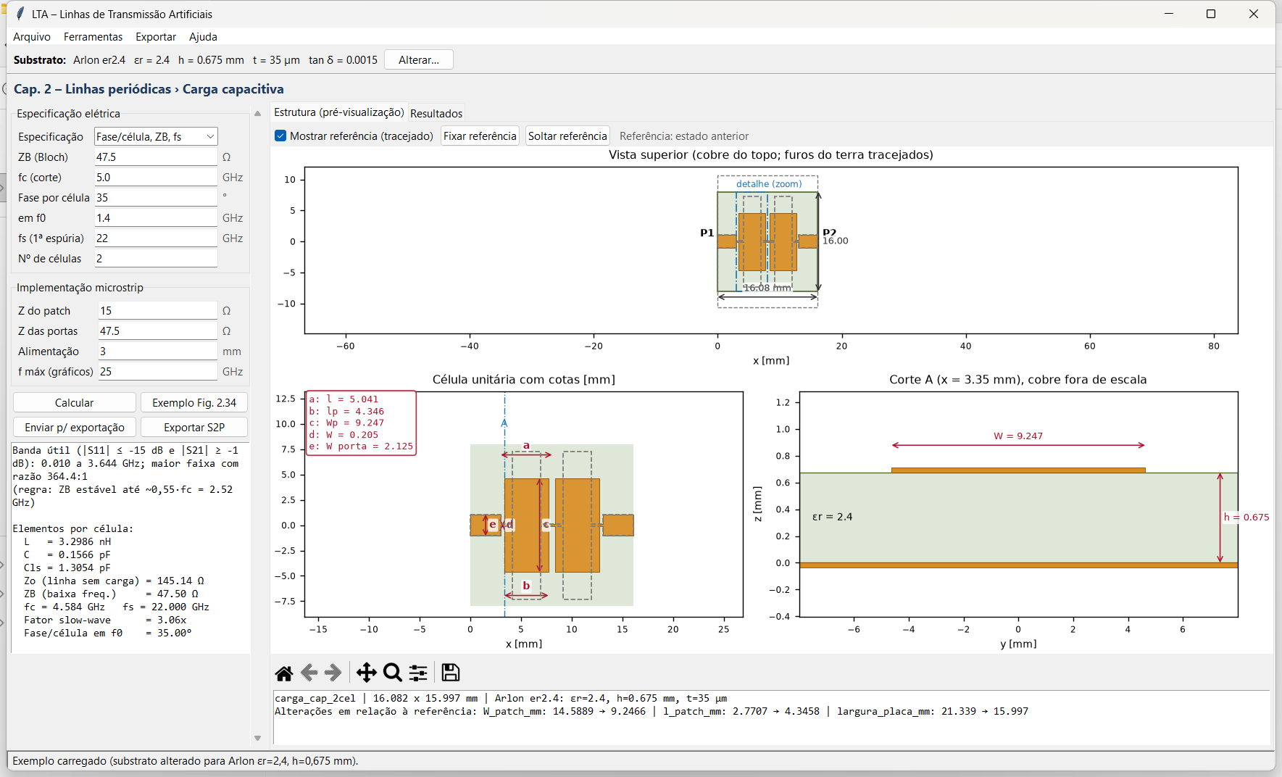
Figura 5.1 – Aba Carga capacitiva, sub-aba Estrutura, logo após mudar Z_{p} de 10 para 15 Ω. A versão anterior aparece tracejada; as cotas (a–e) estão no quadro; o corte A mostra o patch sobre o substrato; e a caixa inferior lista as dimensões que mudaram.
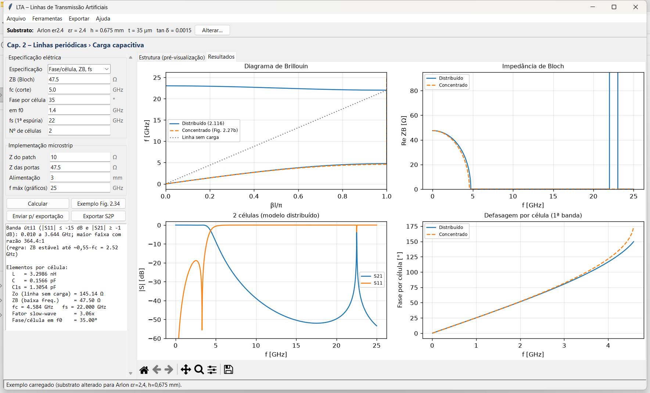
Figura 5.2 – Resultados: diagrama de Brillouin (modelo distribuído da Eq. 5.1 e concentrado), impedância de Bloch, parâmetros S de duas células e defasagem por célula na primeira banda.
Repare, no diagrama de Brillouin, que as curvas distribuída e concentrada praticamente coincidem até o corte, e que a curva pontilhada da linha sem carga é muito mais íngreme: essa diferença de inclinação é o efeito slow-wave. A primeira banda espúria só aparece perto de 22 GHz, como especificado.

5.4 O que a carga capacitiva modifica e quais os impactos
A Figura 5.3 isola o efeito da capacitância de carga. A linha descarregada é mantida fixa (L = 3,0 nH e C = 0,3 pF por célula, Z₀ = 100 Ω) e C_{ls} é variada.
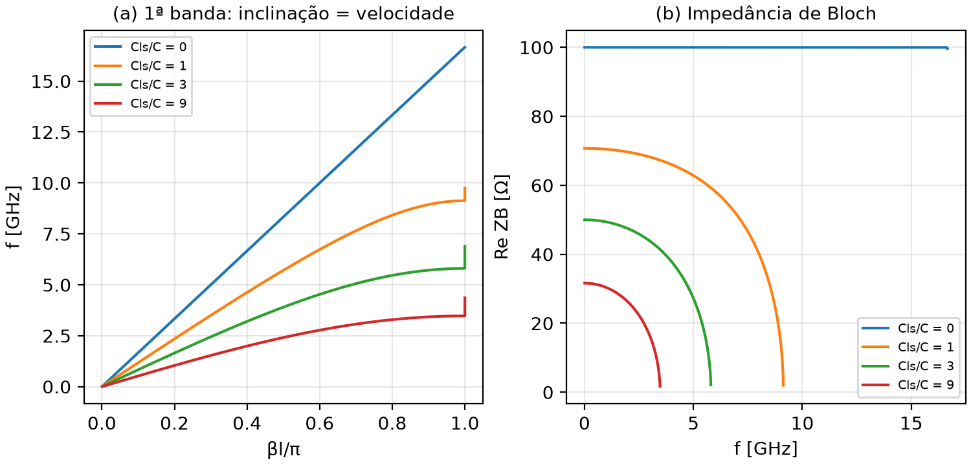
Figura 5.3 – Efeito da razão C_{ls}/C (calculado com o LTA). (a) A curva de dispersão fica mais deitada e o corte desce. (b) A impedância de Bloch cai e passa a variar com a frequência perto do corte.
Tabela 5.2 – Valores correspondentes à Figura 5.3.
C_{ls} / C | Z_{B} [Ω] | f_{c} [GHz] | Fator slow-wave
0 | 100,0 | – | 1,00
1 | 70,7 | 7,50 | 1,41
3 | 50,0 | 5,31 | 2,00
9 | 31,6 | 3,36 | 3,16

Em resumo, carregar a linha com capacitância produz, ao mesmo tempo, três efeitos que o projetista precisa equilibrar:
- Miniaturização: a onda fica √((C + C_{ls})/C) vezes mais lenta, e todo trecho de fase especificada fica proporcionalmente mais curto. É uma alternativa a substratos de εr alto.
- Queda de impedância: Z_{B} = √(L/(C + C_{ls})) cai. Para manter 50 Ω, a linha descarregada precisa ter Z₀ bem acima de 50 Ω (trilha fina). Na prática, a largura mínima fabricável limita o quanto se pode carregar.
- Filtragem intrínseca: surge um corte em f_{c} e a primeira espúria é empurrada para f_{s}. Escolhendo f_{c} entre a banda útil e a primeira espúria de um filtro distribuído, elimina-se a espúria sem componentes adicionais.

5.5 Aplicações descritas na literatura
- Filtros CPW compactos com supressão de espúrios: aproximando periodicamente a fita central dos planos de terra, um filtro passa-faixa de 4ª ordem a 6 GHz ficou cerca de 30% menor e livre de espúrias numa banda larga (Martín (2015), seção 2.5.2.1, pp. 105–108).
- Filtro UWB em microstrip: a substituição dos trechos entre stubs por linhas carregadas com patches deu cerca de 50% de redução de comprimento e rejeição melhor que −30 dB até 20 GHz, com perdas na banda abaixo de 0,9 dB (Martín (2015), seção 2.5.2.2, pp. 108–113).
- Híbridas e acopladores miniaturizados, e linhas slow-wave em CMOS para ondas milimétricas, citados no livro como extensões do mesmo conceito (p. 108).

6 Linhas EBG e a teoria de modos acoplados
Uma segunda família de linhas periódicas não usa elementos concentrados: a própria geometria varia ao longo do comprimento. Pode-se modular a largura da trilha (o que desloca a impedância local para cima e para baixo) ou gravar furos no plano de terra sob a trilha. Essas estruturas são chamadas de EBG (electromagnetic bandgap), em analogia com os cristais fotônicos da óptica, e servem sobretudo para rejeitar uma faixa de frequências (Martín (2015), seção 2.1, pp. 47–48).
Para analisá-las, o livro usa a teoria de modos acoplados (Martín (2015), seção 2.4.1, pp. 65–69). A ideia é olhar cada seção transversal da linha não uniforme como se fosse uma linha uniforme "auxiliar" com aquela mesma seção. O campo total é escrito como a soma de uma onda direta a⁺(z) e uma onda refletida a⁻(z) dessa linha auxiliar, cujas amplitudes variam com z. Onde a geometria muda, parte da onda direta é transferida para a refletida. Com as aproximações de modo único e sem radiação, as equações ficam (Martín 2.48):
$$\frac{d}{dz}\left[\begin{matrix}a^{+} \\ a^{-}\end{matrix}\right]=\left[\begin{matrix}-jβ & K \\ K & jβ\end{matrix}\right]\left[\begin{matrix}a^{+} \\ a^{-}\end{matrix}\right]$$ | (6.1)

O acoplamento entre as duas ondas é medido pelo coeficiente de acoplamento K(z), que depende apenas de quão rápido a impedância característica local varia (Martín 2.50, deduzida no Apêndice E do livro, pp. 482–483):
$$K(z)=-\frac{1}{2Z_{0}(z)}\frac{dZ_{0}(z)}{dz}$$ | (6.2)

Essa expressão é a chave do projeto: onde a impedância não varia, não há acoplamento; onde ela sobe ou desce rapidamente, há transferência de energia para a onda refletida. Resolvidas as equações com uma onda incidente unitária na porta 1 e a porta 2 casada, os parâmetros S saem diretamente: S₁₁ = a⁻(0)/a⁺(0) e S₂₁ = a⁺(L)/a⁺(0) (Martín (2015), seção 2.4.2, pp. 69–70).

6.1 Casamento de fase e solução analítica
Se a perturbação é periódica, K(z) também é, e pode ser expandido em série de Fourier com coeficientes K_{n}. Perto da frequência em que β = nπ/l, apenas o termo K_{n} contribui de forma acumulada ao longo de muitos períodos (os demais oscilam e se cancelam). Essa é a condição de casamento de fase, a mesma condição de Bragg da Eq. (3.3), agora deduzida matematicamente (Martín (2015), seção 2.4.3, pp. 71–77). Definindo o desvio de fase e a constante de decaimento
$$Δβ=β-\frac{nπ}{l}, γ=\sqrt{|K_{n}|^{2}-Δβ^{2}}$$ | (6.3)

as equações têm solução fechada para uma estrutura de comprimento L (Martín 2.76):
$$S_{11}=\frac{|K_{n}|sinh(γL)}{-Δβsinh(γL)+jγcosh(γL)}, S_{21}=\frac{jγe^{-jnπL/l}}{-Δβsinh(γL)+jγcosh(γL)}$$ | (6.4)

Quando |Δβ| < |K_{n}|, γ é real e a onda decai exponencialmente: é a banda rejeitada. Daí saem as expressões de projeto mais úteis do capítulo (Martín (2015), seção 2.4.4, pp. 77–79):
$$f_{max}=\frac{nc}{2l\sqrt{{\overline{ε}}_{re}}}, |S_{11}|_{max}=tanh(|K_{n}|L), |S_{21}|_{min}=sech(|K_{n}|L)$$ | (6.5)

$$BW=\frac{c|K_{n}|}{π\sqrt{{\overline{ε}}_{re}}}\sqrt{1+{\left(\frac{π}{|K_{n}|L}\right)}^{2}}$$ | (6.6)

em que ε̄_{re} é a permissividade efetiva média ao longo do período, calculada como √ε̄_{re} = (1/l)∫√ε_{re}(z)dz (Martín 2.57, justificada no Apêndice F, pp. 484–485). A Eq. (6.5) mostra que a rejeição depende só do produto |K_{n}|·L: perturbação mais forte ou estrutura mais longa produzem o mesmo efeito.

6.2 O conteúdo harmônico de K(z) decide quantas bandas aparecem
Em condições de baixa refletividade, o livro mostra que S₁₁ é aproximadamente a transformada de Fourier do coeficiente de acoplamento (Martín (2015), seção 2.4.5, pp. 79–80):
$$S_{11}≈-\int_{0}^{L}{K(z)}e^{-j2βz}dz$$ | (6.7)

A consequência é uma regra de projeto muito clara. Se K(z) for senoidal, há um único coeficiente de Fourier e, portanto, uma única banda rejeitada. Se K(z) for uma onda quadrada, aparecem bandas nas harmônicas ímpares, com |K_{n}| = 2K/(nπ) e rejeição cada vez menor. Os perfis de impedância correspondentes são obtidos integrando a Eq. (6.2) (Martín 2.102 e 2.104):
$$Z_{0}(z)=Z_{ref}exp\left[\frac{2|K_{1}|l}{π}sin\left(\frac{2πz}{l}\right)\right] (senoidal)$$ | (6.8)

Uma consequência útil da Eq. (6.8), que usaremos no capítulo 8: a razão máxima de impedância é Z_{max}/Z_{ref} = exp(2|K₁|l/π). Fixada essa razão (limitada pela largura de trilha fabricável), o produto |K₁|·l fica fixo, e o número de períodos necessário para uma rejeição desejada passa a não depender da frequência:
$$N≥\frac{arccosh\left({10}^{-S_{21,dB}/20}\right)}{\frac{π}{2}ln\left(Z_{max} / Z_{ref}\right)}$$ | (6.9)

6.3 Solução numérica e verificação no LTA
O LTA resolve a Eq. (6.1) numericamente, sem as aproximações da Eq. (6.4). A linha é dividida em segmentos curtos, em cada um dos quais β e K são constantes; a matriz de transição de cada segmento é a exponencial exata exp(MΔz) = cosh(gΔz)·I + sinh(gΔz)/g·M, com g² = K² − β². O produto dessas matrizes dá a relação entre as ondas nas duas pontas, e as condições de contorno fornecem S₁₁, S₂₁ e S₂₂. Como verificação independente, o software calcula também a cascata de matrizes ABCD de trechos uniformes curtos. As duas curvas devem coincidir, e a solução analítica da Eq. (6.4) é sobreposta perto de cada banda.
Para o exemplo da Fig. 2.11 do livro (RO3010, l = 10 mm, 10 períodos, |K₁| = 0,64 cm⁻¹, perfil senoidal), o LTA obtém |S₂₁|_{min} = −49,6 dB (livro: −49,6 dB), banda de 2,61 GHz (livro: 2,55 GHz) e f_{max} = 5,74 GHz (livro: 5,66 GHz). A pequena diferença em f_{max} vem de ε̄_{re} = 6,82, calculada por fórmula fechada, enquanto o livro usou solver eletromagnético.
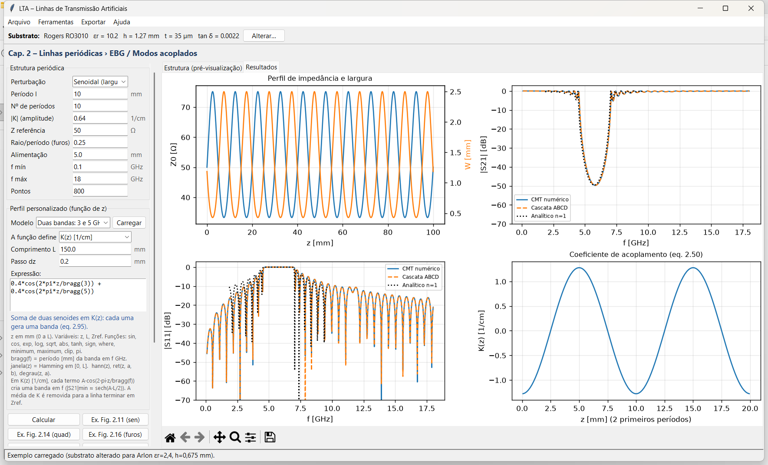
Figura 6.1 – Aba EBG / Modos acoplados com o exemplo senoidal do livro: perfil Z₀(z) e W(z), |S₂₁| e |S₁₁| pelos três métodos (CMT numérico, cascata ABCD e analítico) e coeficiente de acoplamento K(z).
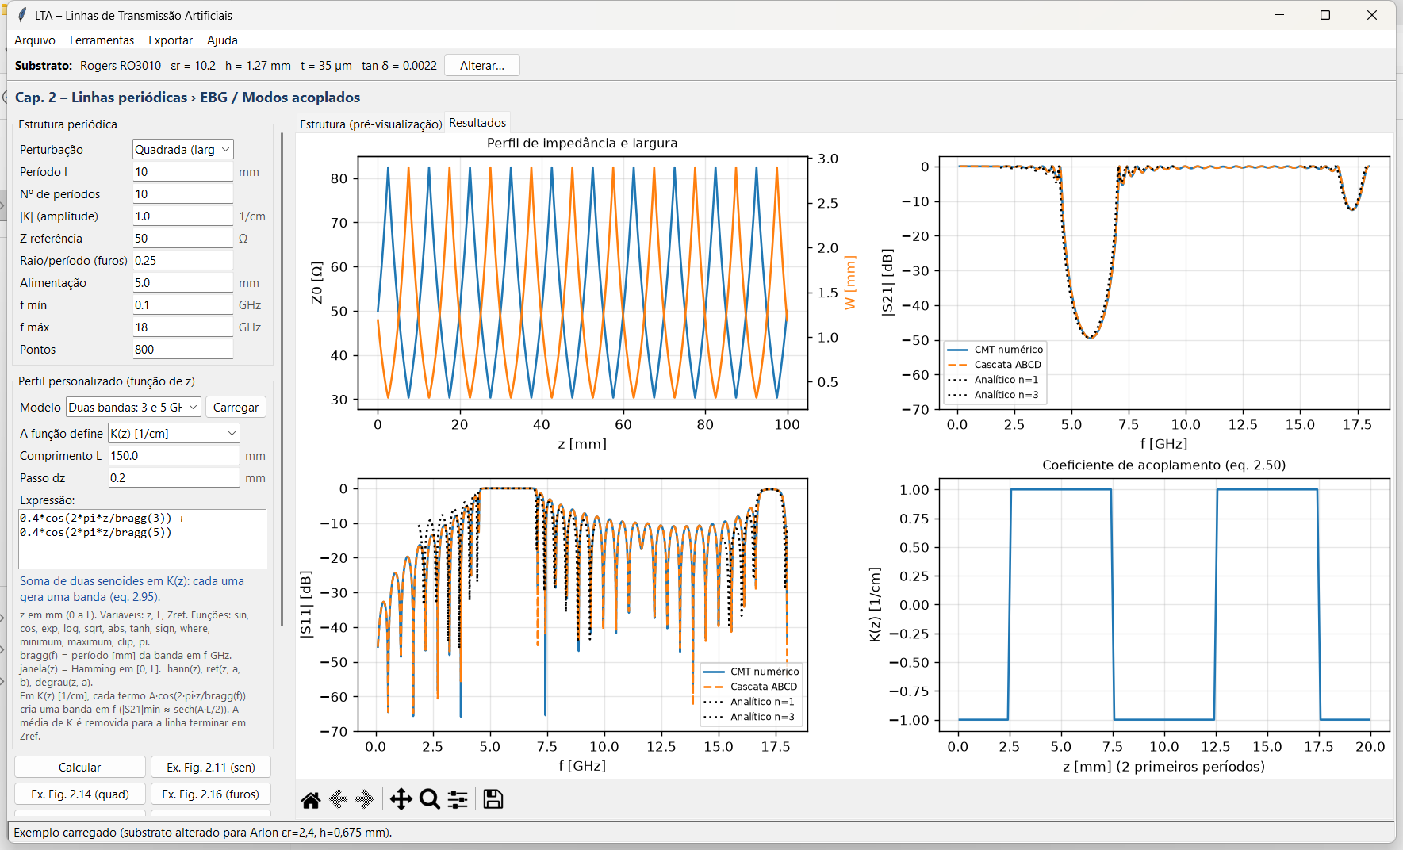
Figura 6.2 – Perfil quadrado (Fig. 2.14 do livro, K = 1 cm⁻¹): bandas em f_{max} e 3f_{max}, como previsto pelo conteúdo harmônico de K(z). A tabela à esquerda dá −49,3, −12,5 e −5,7 dB para n = 1, 3 e 5, idênticos aos valores do livro.
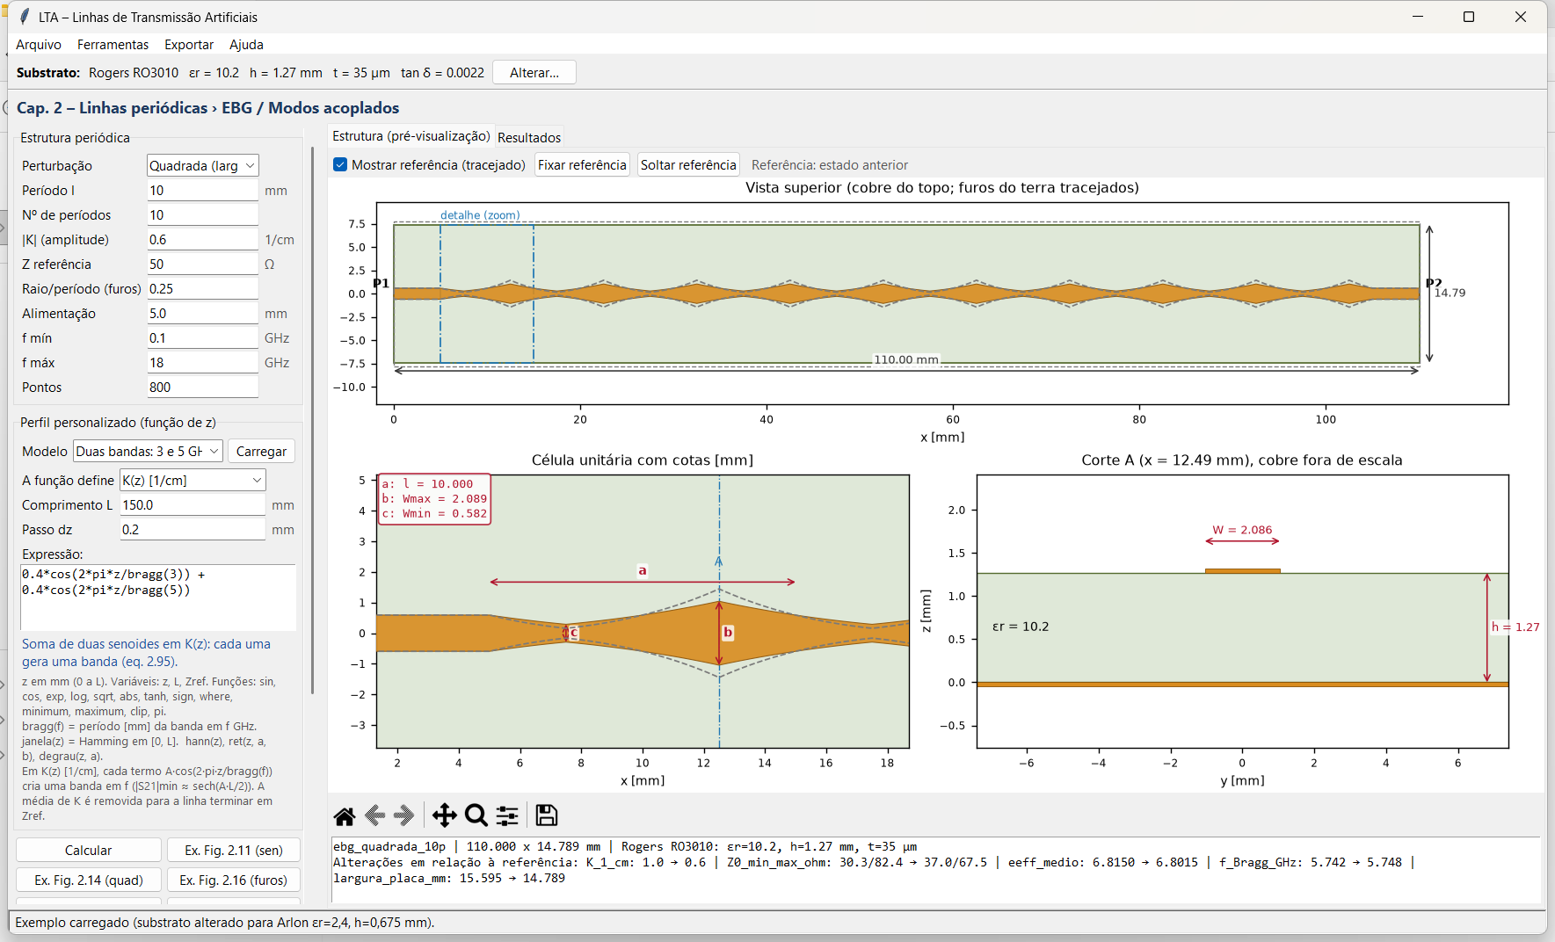
Figura 6.3 – Pré-visualização da estrutura quadrada logo após reduzir |K| de 1,0 para 0,6 cm⁻¹. A trilha anterior aparece tracejada, e a caixa inferior mostra que a faixa de impedância caiu de 30–82 Ω para 37–68 Ω.

6.4 Furos no plano de terra
A outra forma clássica de perturbação é gravar furos circulares no plano de terra sob a trilha (Martín, Fig. 2.15). O livro mostra que uma única fileira de furos, alinhada com a trilha, tem praticamente a mesma resposta que a matriz bidimensional original, com grande economia de área (pp. 86–88). A frequência da banda rejeitada continua dada pela condição de Bragg, mas a impedância local Z₀(z) sobre um furo não tem fórmula fechada: exige solução eletromagnética (Martín 2.51). Por isso o LTA gera a geometria e estima f_{Bragg}, deixando a resposta em frequência para o simulador.
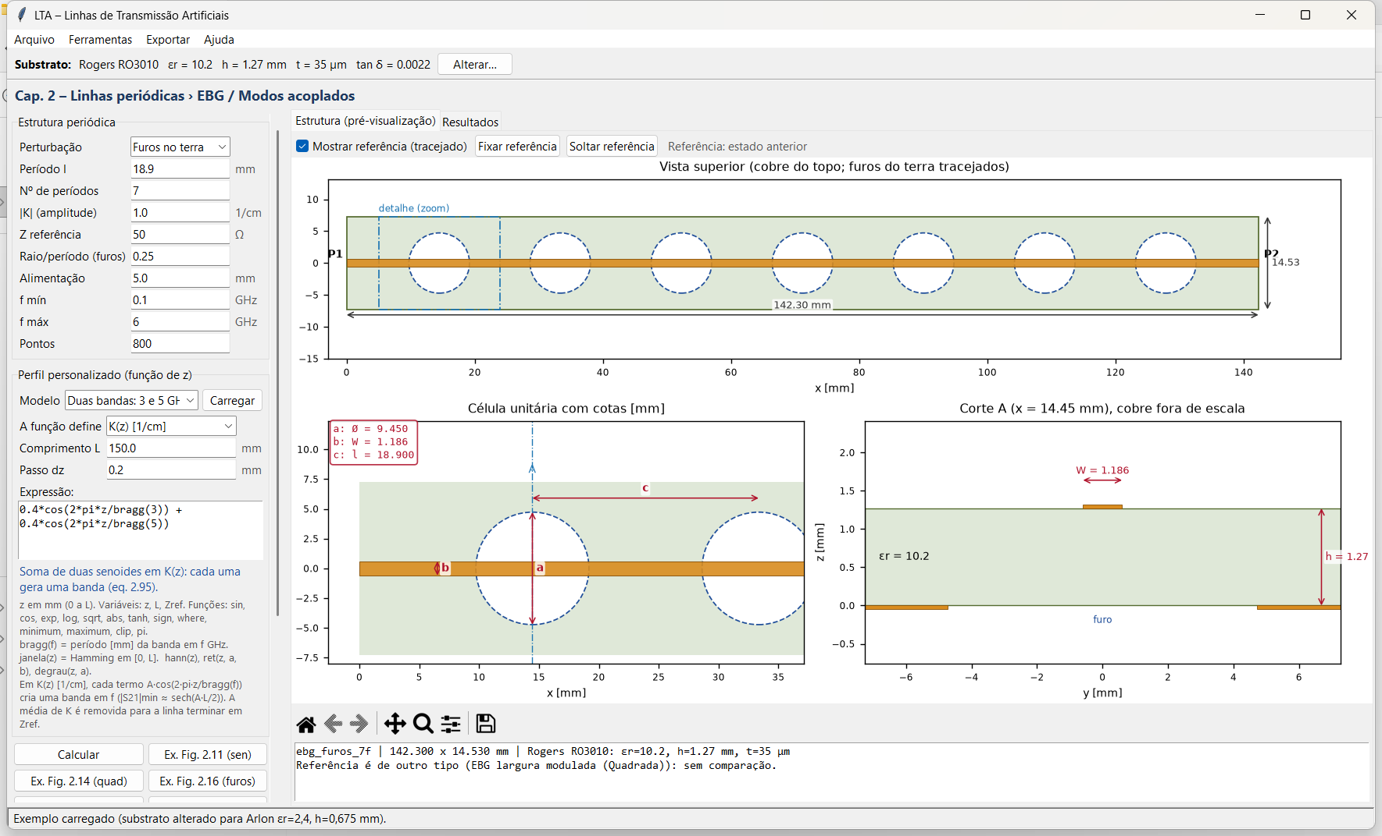
Figura 6.4 – EBG com furos no terra (exemplo da Fig. 2.16 do livro: l = 18,9 mm, r/l = 0,25, RO3010). O corte A passa pelo centro do primeiro furo e mostra a abertura no plano de terra.

6.5 O que a perturbação modifica e quais os impactos
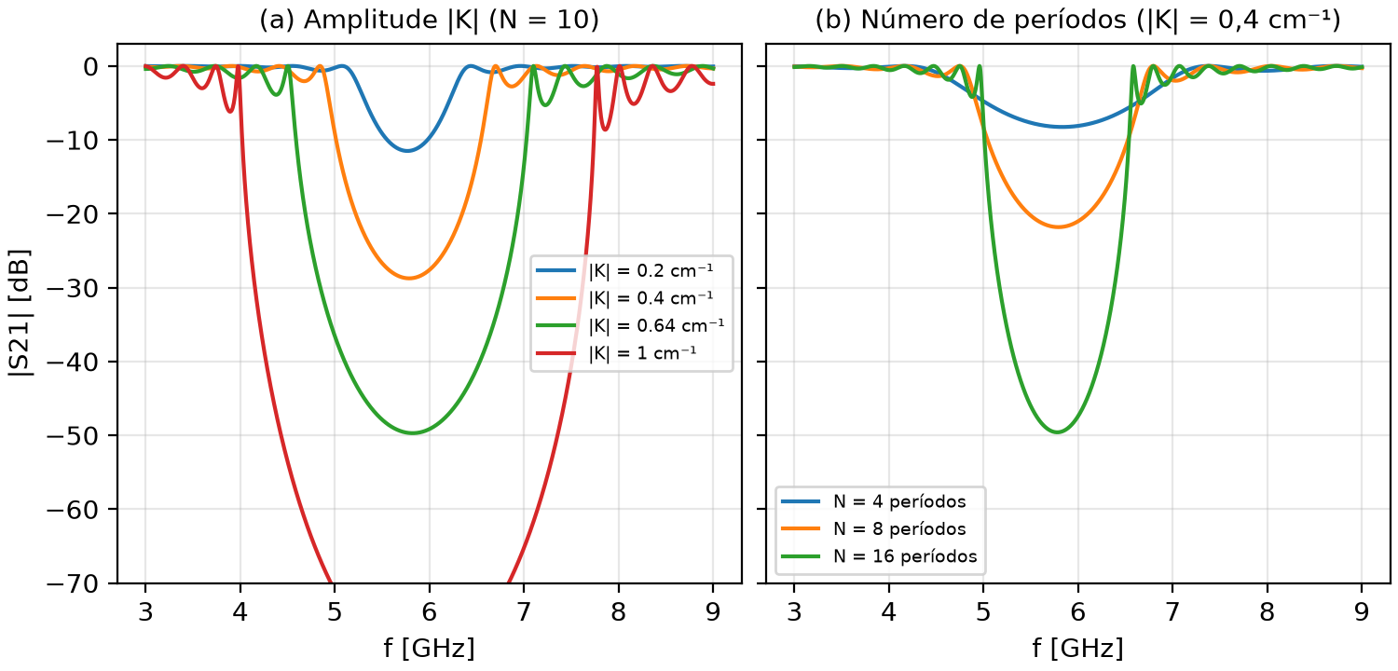
Figura 6.5 – Efeito dos parâmetros de uma EBG senoidal em RO3010 com l = 10 mm (CMT numérico, LTA). (a) Aumentar |K| aprofunda e alarga a banda. (b) Aumentar o número de períodos aprofunda a banda e a deixa mais estreita, até um limite.
Tabela 6.1 – Efeito da amplitude da perturbação (N = 10, Figura 6.5a).
|K| [cm⁻¹] | Faixa de Z₀ [Ω] | |S₂₁|min [dB] | Banda [GHz]
0,20 | 44–57 | −11,5 | 1,36
0,40 | 39–65 | −28,7 | 1,86
0,64 | 33–75 | −49,6 | 2,61
1,00 | 26–95 | −80,8 | 3,82

Tabela 6.2 – Efeito do número de períodos (|K| = 0,4 cm⁻¹, Figura 6.5b).
Períodos N | |S₂₁|min [dB] | Banda [GHz]
4 | −8,2 | 3,22
8 | −21,8 | 2,05
16 | −49,6 | 1,63

Tabela 6.3 – Parâmetros de uma linha EBG e seus efeitos.
Parâmetro | O que muda | Compromisso
Período l | Posição da banda: f_{max} ∝ 1/l (Eq. 6.5) | Frequências baixas exigem períodos longos e estruturas grandes
Amplitude |K| (variação de W ou tamanho do furo) | Profundidade e largura da banda | Trilhas muito finas ou largas; mais ondulação na banda passante; mais radiação
Número de períodos N | Profundidade (tanh/sech de |K|L) | Comprimento total
Forma de K(z) | Quais harmônicas são rejeitadas (Eq. 6.7) | Senoidal: banda única; quadrada: bandas ímpares; soma de senoides: bandas escolhidas
Janelamento / tapering nas pontas | Reduz a ondulação na banda passante | Aumenta o comprimento para a mesma rejeição
Chirp (período variando ao longo da linha) | Alarga a banda rejeitada; atraso de grupo linear com a frequência | Base das linhas de atraso chirpadas

Banda passante larga numa EBG. A ondulação na banda passante limita a faixa útil abaixo da banda rejeitada. No perfil senoidal do livro, |S₁₁| ultrapassa −15 dB bem antes do início da rejeição. Multiplicar K(z) por uma janela, o que o perfil personalizado da seção 6.7 permite com janela(z) ou hann(z), suaviza as pontas e amplia essa faixa:
Tabela 6.3a – Efeito do janelamento (RO3010, l = 10 mm, critério |S₁₁| ≤ −15 dB e |S₂₁| ≥ −1 dB).
Perfil | K(z) [1/cm] | Z₀ [Ω] | |S₂₁|min [dB] | Banda útil inferior
Sem janela (10 períodos) | 1.28*cos(2*pi*z/10) | 33–75 | −49,7 | até 2,36 GHz
Hamming (10 períodos) | 2.0*janela(z)*cos(2*pi*z/10) | 26–94 | −41,0 | até 3,68 GHz
Hann (14 períodos) | 2.0*hann(z)*cos(2*pi*z/10) | 26–94 | −54,9 | até 3,78 GHz

6.6 Aplicações descritas na literatura
- Refletores e filtros rejeita-faixa: furos no terra ou modulação da trilha; tapering para reduzir ondulação, chirping para alargar a banda, e linhas dobradas para reduzir o comprimento (Martín (2015), seção 2.5.1.1, pp. 86–92).
- Ressonadores de Bragg de alto Q: dois refletores EBG separados por um trecho de linha, com Q medido de 129 a 4,2 GHz, valor alto para estrutura planar (Martín (2015), seção 2.5.1.2, pp. 92–93).
- Supressão de espúrios em filtros de linhas acopladas (filtro wiggly-line): modulação senoidal da borda das linhas, com período λg/4, rejeitando a primeira banda espúria em mais de 40 dB sem alterar a banda útil (Martín (2015), seção 2.5.1.3, pp. 93–95).
- Supressão de harmônicos em circuitos ativos: numa antena ativa (oscilador a 4,5 GHz alimentando um patch), uma EBG dupla sintonizada em 2f₀ e 3f₀ reduziu esses harmônicos em cerca de 20 e 10 dB e aumentou a potência na fundamental em cerca de 2,6 dB, sem aumentar a área (Martín (2015), seção 2.5.1.4, pp. 95–99).
- Linhas de atraso chirpadas para processamento analógico de sinais: atraso de grupo linear com a frequência numa banda de 12 GHz (Martín (2015), seção 2.5.1.5, pp. 99–102).

6.7 Projetando seus próprios perfis: bandas em várias frequências
Os perfis senoidal e quadrado são casos particulares. O livro mostra EBGs sintonizadas em duas e três frequências, obtidas somando senoides na geometria do plano de terra, com janela de Hamming para reduzir a ondulação (Martín (2015), seção 2.5.1.1, pp. 88–91), e a antena ativa com EBG dupla em 2f₀ e 3f₀ (pp. 95–99). A Eq. (6.7) explica por que isso funciona: como S₁₁ é aproximadamente a transformada de Fourier de K(z), cada componente senoidal do coeficiente de acoplamento cria a sua própria banda rejeitada. Para posicionar uma banda em f_{i}, basta que o período do termo correspondente satisfaça a condição de Bragg:
$$K(z)=\sum_{i}{A_{i}}cos\left(\frac{2πz}{l_{i}}\right), l_{i}=\frac{c}{2f_{i}\sqrt{ε_{eff}}}$$ | (6.10)

Cada termo tem coeficiente de Fourier |K_{n}| = A_{i}/2. Enquanto as bandas estiverem bem separadas, a profundidade de cada uma segue a Eq. (6.5):
$$|S_{21}|_{min,i}≈sech\left(\frac{A_{i}L}{2}\right)$$ | (6.11)

Com A = 0,4 cm⁻¹ e L = 15 cm, por exemplo, A·L/2 = 3 e |S₂₁|_{min} ≈ sech(3), cerca de −20 dB, o que a solução numérica confirma. A impedância local é obtida integrando a Eq. (6.2), Z₀(z) = Z_{ref}·exp(−2∫K dz) (Martín 2.100). O LTA remove o valor médio de K antes da integração, para que a linha termine na mesma impedância em que começa e não haja degrau na porta 2.

Como usar no LTA
Na aba EBG / Modos acoplados, escolha a perturbação Personalizado (função). O painel Perfil personalizado aceita uma expressão em z (em mm, de 0 a L) que pode descrever K(z) em cm⁻¹, Z₀(z) em Ω ou W(z) em mm. A pré-visualização é atualizada enquanto se digita, e o botão Carregar preenche um dos modelos prontos. A expressão é verificada antes de ser avaliada: só números, operadores, comparações e as funções da Tabela 6.4 são aceitos.
Tabela 6.4 – Variáveis e funções disponíveis na expressão do perfil personalizado.
Nome | Significado
z, L, Zref | Posição (mm), comprimento total (mm) e impedância de referência (Ω)
bragg(f) | Período em mm cuja primeira banda cai em f GHz (Eq. 3.3), usando o εeff da linha de referência
janela(z), hann(z) | Janelas de Hamming e de Hann em [0, L], para reduzir a ondulação
ret(z, a, b), degrau(z, a) | Pulso retangular entre a e b; degrau a partir de a
sin, cos, exp, log, sqrt, tanh, abs, sign, where, clip, pi | Funções matemáticas usuais (NumPy)

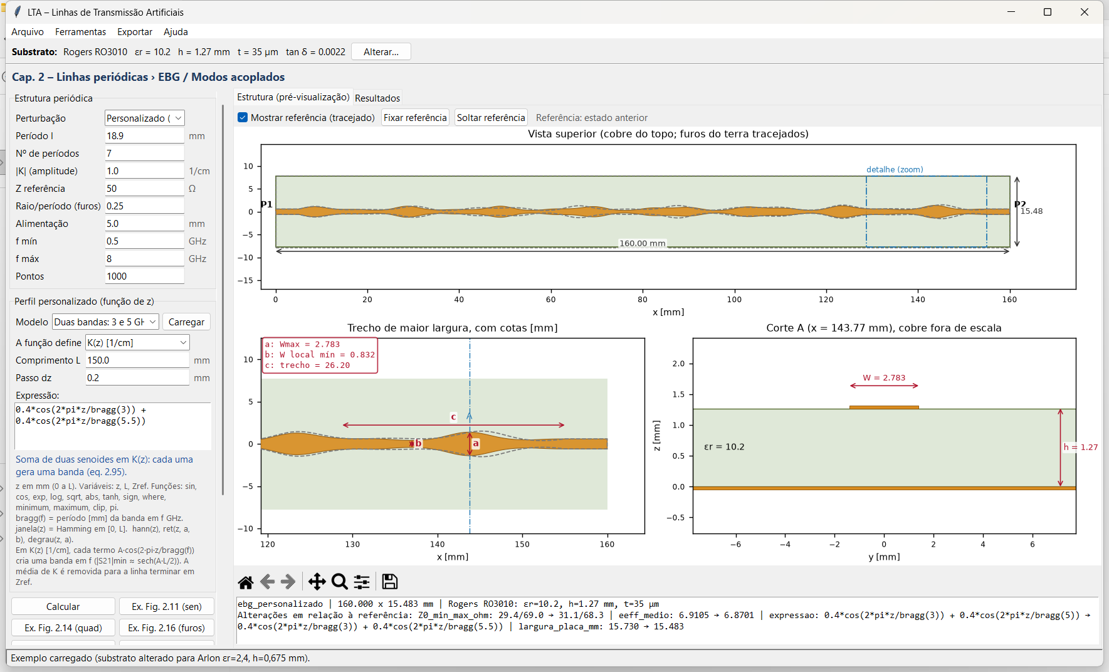
Figura 6.6 – Perfil personalizado com duas bandas, logo após mudar a segunda de 5 para 5,5 GHz na expressão. A versão anterior aparece tracejada; o detalhe mostra o trecho de maior largura.
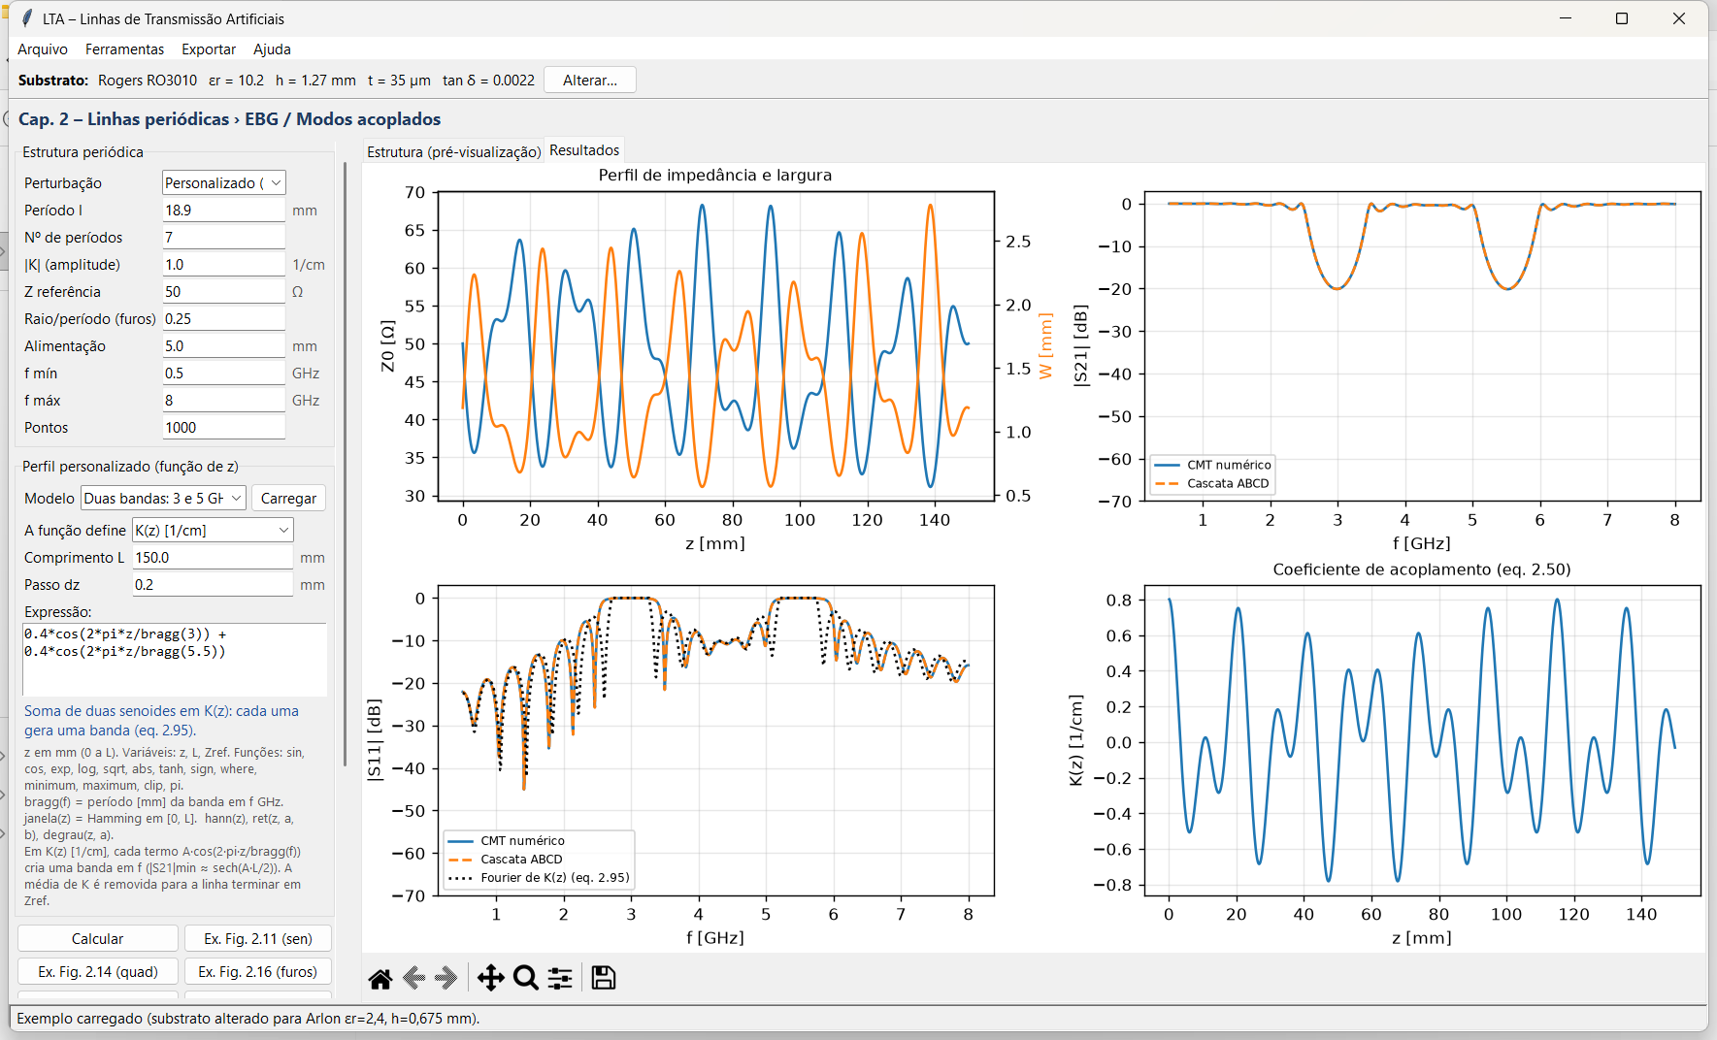
Figura 6.7 – Resultados do perfil de duas bandas: Z₀(z) e W(z), bandas em cerca de 3 e 5,5 GHz pelos métodos CMT e ABCD, estimativa de Fourier de K(z) sobre o |S₁₁| (pontilhado) e o próprio K(z).
A curva pontilhada de |S₁₁| é a estimativa da Eq. (6.7). Ela é imediata de calcular e mostra, antes mesmo da solução completa, onde o conteúdo espectral de K(z) vai produzir reflexão. Perto das bandas a estimativa satura em 0 dB, porque só vale para baixa refletividade; ali vale a solução numérica. As bandas abaixo de −10 dB são detectadas automaticamente e listadas no painel de resultados.
Tabela 6.5 – Modelos prontos do LTA em RO3010 (h = 1,27 mm), 50 Ω, calculados por CMT até 18 GHz.
Modelo | Expressão | L | W [mm] | Bandas detectadas
Duas bandas: 3 e 5 GHz | 0.4*cos(2*pi*z/bragg(3)) + 0.4*cos(2*pi*z/bragg(5)) | 150 mm | 0,55–3,03 | 2,96 GHz (−21 dB); 5,03 GHz (−21 dB)
Três bandas com janela Hamming: 3, 4 e 5 GHz | janela(z)*(0.35*cos(2*pi*z/bragg(3)) + 0.35*cos(2*pi*z/bragg(4)) + 0.35*cos(2*pi*z/bragg(5))) | 260 mm | 0,38–2,77 | 2,97 GHz (−16 dB); 4,01 GHz (−15 dB); 5,05 GHz (−16 dB)
Supressão de 2f0 e 3f0 (f0 = 2,45 GHz) | 0.4*cos(2*pi*z/bragg(4.9)) + 0.4*cos(2*pi*z/bragg(7.35)) | 130 mm | 0,68–1,87 | 4,90 GHz (−17 dB); 7,39 GHz (−17 dB)
Chirp linear: banda larga 4 a 7 GHz | 1.2*janela(z)*cos(2*pi*(z/bragg(4) + (1/bragg(7) - 1/bragg(4))*z**2/(2*L))) | 300 mm | 0,45–2,52 | 5,53 GHz (−54 dB)
Livro Fig. 2.11 escrita como Z0(z) | Zref*exp(2*0.064*10/pi*sin(2*pi*z/10)) | 100 mm | 0,43–2,50 | 5,82 GHz (−50 dB)
Largura quase quadrada (bandas ímpares) | 1.19*exp(0.5*tanh(20*sin(2*pi*z/10))) | 100 mm | 0,72–1,96 | 5,74 GHz (−36 dB); 17,22 GHz (−35 dB)

Cuidados. as bandas reais usam a permissividade efetiva média do perfil, ligeiramente diferente da usada em bragg(f); desvios de 1 a 2% são normais e podem ser corrigidos ajustando f na expressão. Termos muito próximos interagem, e amplitudes grandes produzem trilhas muito finas ou largas: confira sempre W mínimo e máximo na pré-visualização. Como nos demais casos, a geometria deve ser confirmada em simulador eletromagnético.

7 Fluxo de trabalho no LTA e exportação

7.0 Navegação
A janela mostra uma ferramenta por vez, escolhida pela barra de menus. Em Ferramentas, as ferramentas estão agrupadas por capítulo do livro (por enquanto, Cap. 2 – Linhas periódicas: Célula ABCD, Carga capacitiva e EBG / Modos acoplados). Arquivo dá acesso ao substrato e à pasta de saídas; Exportar abre a ferramenta de exportação; Ajuda abre este material, o manual técnico e a lista de atalhos. Abaixo do menu ficam a barra do substrato ativo, sempre visível e com o botão Alterar…, e o título da ferramenta atual. Os atalhos Ctrl+1, Ctrl+2 e Ctrl+3 alternam entre as ferramentas do capítulo 2, e Ctrl+E abre a exportação. Cada ferramenta guarda seus valores ao trocar de tela.
O fluxo sugerido é:
- Substrato: escolher ou digitar εr, h, espessura de cobre e tangente de perdas. Todas as ferramentas passam a usar esses valores.
- Especificar a estrutura na aba correspondente (Célula ABCD, Carga capacitiva ou EBG). Os botões Exemplo carregam os casos do livro e são um bom ponto de partida.
- Observar a pré-visualização enquanto edita: a sub-aba Estrutura é redesenhada cerca de 0,4 s depois que você para de digitar. Use Fixar referência para comparar várias alterações contra uma versão de partida.
- Calcular para ver dispersão, impedância de Bloch e parâmetros S na sub-aba Resultados.
- Enviar para exportação e, na aba Exportar, gerar os arquivos para a ferramenta desejada.
- Simular em EM (HFSS, CST, ADS Momentum), otimizar as dimensões e só então fabricar e medir.

7.1 A pré-visualização da estrutura
A pré-visualização tem três vistas: a placa inteira, com dimensões totais e a célula do zoom destacada; o zoom da célula unitária, com cotas identificadas por letras e o quadro de valores; e o corte transversal A, com substrato, plano de terra (e abertura do furo, se houver) e trilha. A espessura do cobre é exagerada nessa vista para ficar visível. A versão anterior aparece tracejada e a caixa inferior lista as alterações. Especificações inviáveis aparecem em vermelho sobre a última estrutura válida, e trilhas mais finas que cerca de 0,1 mm geram um alerta de fabricabilidade.

7.2 Exportação
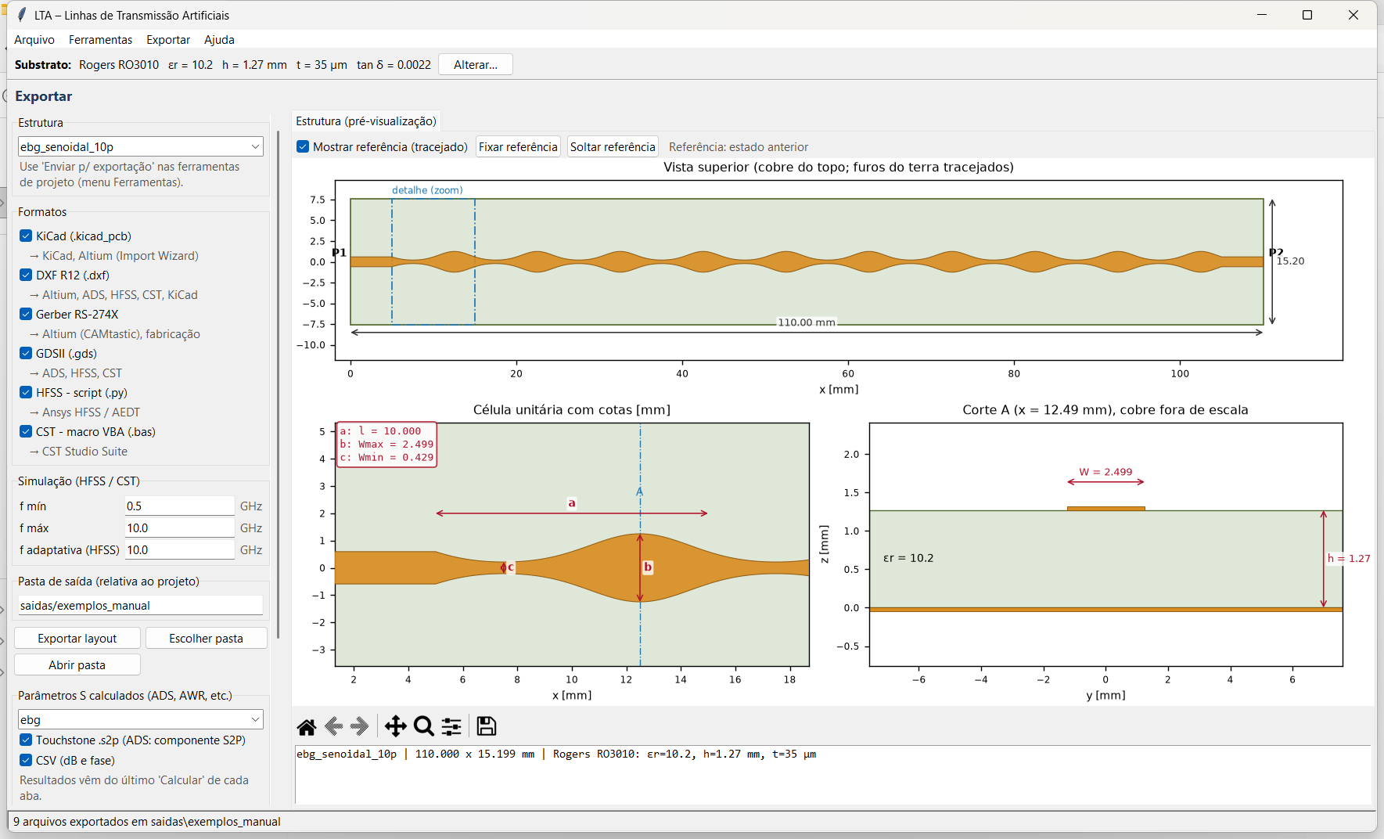
Figura 7.1 – Aba Exportar: seleção da estrutura, formatos de layout, faixa de simulação, pasta de saída (relativa ao projeto) e exportação dos parâmetros S.
Tabela 7.1 – Formatos exportados pelo LTA.
Arquivo | Ferramenta | Como abrir
.kicad_pcb | KiCad 6/7/8; Altium | Abrir no editor de PCB e pressionar B para preencher o terra. No Altium: File › Import Wizard › KiCad
.dxf (R12) | Altium, ADS, HFSS, CST | Importar mapeando as camadas TOPO_COBRE, TERRA, TERRA_FUROS e PLACA
.gtl / .gbl / .gko | Altium (CAMtastic), fabricação | Gerber RS-274X em mm
.gds | ADS, HFSS, CST | GDSII; camadas 1 (topo), 2 (terra), 3 (furos), 10 (placa)
_hfss.py | Ansys HFSS / AEDT | Tools › Run Script; cria projeto, variáveis h_sub e h_ar, portas de onda, radiação, setup e varredura
_cst.bas | CST Studio Suite | Macro VBA; parâmetros h, t, er e tand editáveis
.s2p / _S.csv | ADS, AWR, planilhas | Parâmetros S do modelo de circuito (Touchstone v1, RI, GHz) e CSV com dB e fase

Os parâmetros S exportados vêm dos modelos ideais usados nos cálculos (sem perdas, sem descontinuidades e sem radiação). Eles são úteis para estudos de sistema, por exemplo carregando o .s2p num bloco S2P do ADS e cascateando com o restante do circuito, mas não substituem o resultado de simulação eletromagnética ou de medição.
Situação da exportação. os scripts para HFSS e CST e o arquivo do KiCad seguem a sintaxe documentada dessas ferramentas, mas ainda não foram executados nas versões instaladas no Instituto. Recomenda-se testar cada formato com um dos exemplos antes do uso em projeto.

8 Exemplos de aplicação resolvidos
Os três exemplos a seguir mostram como os conceitos da aula se traduzem em decisões de projeto. Todos os números foram calculados com o núcleo do LTA e podem ser reproduzidos nas abas correspondentes.

8.1 Refletor (rejeita-faixa) a 2,45 GHz em FR-4
Especificação. Rejeitar a faixa ISM de 2,45 GHz com |S₂₁| ≤ −30 dB no centro, numa linha de 50 Ω em FR-4 (εr = 4,4, h = 1,6 mm). Por fabricação, a impedância local deve ficar entre cerca de 33 e 75 Ω, ou seja, Z_{max}/Z_{ref} = 1,5.
Passo 1: número de períodos. Pela Eq. (6.5), |S₂₁|_{min} = −30 dB exige |K|·L ≥ arccosh(31,6) = 4,15. Com Z_{max}/Z_{ref} = 1,5, cada período contribui |K|·l = (π/2)·ln 1,5 = 0,637. Logo, pela Eq. (6.9), N ≥ 6,51, isto é, N = 7 períodos.
Passo 2: período. A linha de 50 Ω tem W = 3,06 mm e εeff = 3,33. Pela condição de Bragg, l ≈ c/(2f√εeff) = 33,5 mm. Refinando com a permissividade média do perfil modulado (ε̄_{re} = 3,331), obtém-se l = 33,52 mm e |K| = 0,190 cm⁻¹.
Resultado. Comprimento total de 235 mm, trilha variando entre 1,43 e 5,68 mm, f_{max} = 2,45 GHz, |S₂₁|_{min} = −32,7 dB (analítico) e −32,8 dB (CMT numérico), banda de 1,22 GHz.
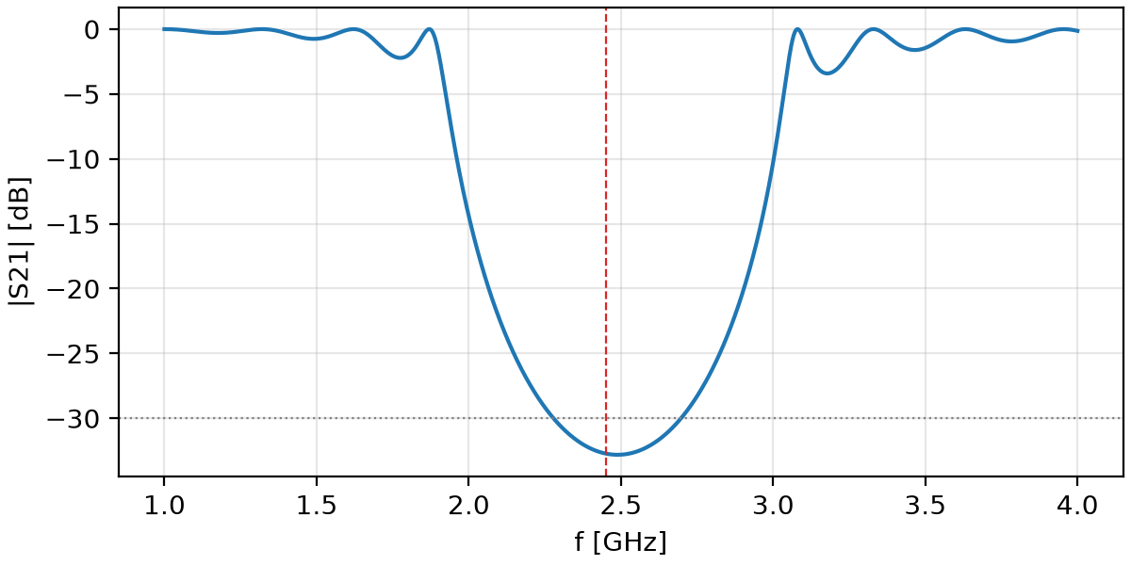
Figura 8.1 – Resposta do refletor projetado (CMT numérico).
Discussão. O comprimento de quase um quarto de metro é a lição do exemplo: EBGs em frequências baixas são longas. As saídas são aceitar Z_{max}/Z_{ref} maior (menos períodos, trilhas mais extremas), dobrar a linha em meandro, como na Fig. 2.18 do livro, ou usar furos no terra, que permitem perturbação mais forte. Para as faixas de 5–6 GHz, o mesmo projeto fica com menos da metade do comprimento.

8.2 Supressão do segundo harmônico de um oscilador
Especificação. Um oscilador de 2,45 GHz em RO4003C (εr = 3,55, h = 0,813 mm) tem segundo harmônico forte em 4,9 GHz. Deseja-se uma seção EBG na saída que atenue 2f₀ sem afetar f₀, nos moldes do exemplo da antena ativa do livro (pp. 95–99).
Projeto. Perfil senoidal (banda única, Eq. 6.7, para não atenuar a fundamental) com Z_{max}/Z_{ref} = 1,5 e N = 8 períodos, centrado em 2f₀. Resulta l = 18,33 mm, |K| = 0,347 cm⁻¹ e comprimento de 147 mm.
Resultado. Em 2f₀: |S₂₁| = −38,3 dB. Em f₀: |S₂₁| = −0,15 dB e |S₁₁| = −14,6 dB. A banda rejeitada tem 2,33 GHz e fica longe da fundamental.
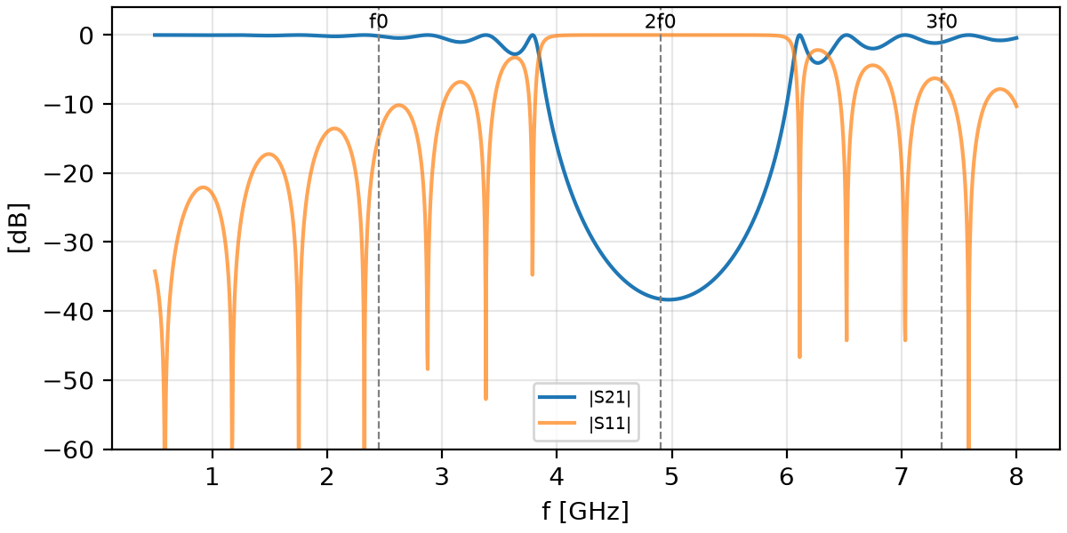
Figura 8.2 – Seção EBG para supressão de 2f₀: rejeição de cerca de 38 dB em 4,9 GHz, perda pequena em 2,45 GHz e nenhuma banda em 3f₀ (perfil senoidal).
Discussão. A reflexão de −14,6 dB em f₀ vem das ondulações da banda passante, típicas de estruturas periódicas truncadas. Num circuito ativo, essa reflexão altera a carga vista pelo transistor e precisa entrar no projeto do casamento. O livro sugere tapering das pontas (Hamming) para reduzir as ondulações. Se também fosse preciso atenuar 3f₀, um perfil com duas senoides somadas, sintonizadas em 2f₀ e 3f₀, resolveria (pp. 88–91 e 97).

8.3 Miniaturização de uma linha de 90° a 1 GHz
Especificação. Uma rede de casamento usa um trecho λ/4 de 50 Ω a 1 GHz em RO4003C. Deseja-se reduzir seu comprimento com uma linha slow-wave de 4 células, mantendo 50 Ω e afastando a primeira espúria para f_{s} = 12 GHz.
Linha convencional. W = 1,82 mm, εeff = 2,79 e λg/4 = 44,9 mm.
Projeto slow-wave. Cada célula deve ter φ = 90°/4 = 22,5° a 1 GHz. Pelas Eqs. (5.5) e (5.4): L = 3,125 nH, C = 0,556 pF e C_{ls} = 0,694 pF. A linha descarregada tem Z₀ = 75,0 Ω, f_{c} = 5,09 GHz e o fator slow-wave é 1,50. Na geometria (Z_{p} = 20 Ω): período 7,68 mm, linha de 0,88 mm e patch de 6,39 × 3,14 mm.
Tabela 8.1 – Comparação entre a linha λ/4 convencional e a versão slow-wave.
Grandeza | Convencional | Slow-wave (4 células)
Comprimento | 44,9 mm | 30,7 mm
Fase a 1 GHz | 90° | 90,2° (modelo distribuído)
|S₁₁| a 1 GHz (portas de 50 Ω) | – | −40,6 dB
Banda espúria | 2 GHz (λ/2) | corte em 5,1 GHz; espúria só perto de 12 GHz

Discussão. A redução de comprimento é de cerca de 32%, em linha com os 30% do exemplo CPW do livro. O ganho vem acompanhado de largura: os patches ocupam cerca de 6,4 mm de largura. A linha também passou a ser um passa-baixas, o que pode ser uma vantagem (filtragem de harmônicos de graça) ou uma restrição (banda limitada a f_{c}). Ganhos maiores exigem carregar mais (fator slow-wave maior), o que pede linhas descarregadas de impedância mais alta e, portanto, mais finas.

9 Limitações, validação e próximos passos

9.1 Validação do software
O LTA possui testes automatizados (python -m unittest discover testes) que comparam os cálculos com valores publicados no livro:
Tabela 9.1 – Comparação com valores publicados em Martín (2015).
Item | Livro | LTA
W de 50 Ω em RO3010 (h = 1,27 mm) | 1,2 mm | 1,186 mm
Z₀ máx/mín, perfil senoidal |K₁| = 0,64 cm⁻¹ | 75 / 33,3 Ω | 75,1 / 33,3 Ω
|S₂₁|min senoidal (Eq. 6.5) | −49,6 dB | −49,6 dB
Banda rejeitada senoidal (Eq. 6.6) | 2,55 GHz | 2,61 GHz
|S₂₁|min quadrada, n = 1, 3, 5 | −49,3 / −12,5 / −5,7 dB | −49,3 / −12,5 / −5,7 dB
f_{max} (Eq. 6.5) | 5,66 GHz | 5,74 GHz
Exemplo da Fig. 2.34: L, C, C_{ls} | 3,1 nH; 0,17 pF; 1,2 pF | 3,30 nH; 0,157 pF; 1,31 pF

9.2 Limitações conhecidas
- Microstrip quase-estática (Hammerstad-Jensen): espessura de cobre nula, sem dispersão e sem perdas nos cálculos de S.
- Modos acoplados e cascata ABCD desprezam descontinuidades (degraus), radiação e acoplamento a modos de ordem superior.
- A geometria da linha com carga capacitiva é estimativa inicial (Eq. 5.7), a ser otimizada em simulador eletromagnético.
- EBG com furos no terra: apenas geometria e estimativa de Bragg.
- Os arquivos para HFSS, CST e KiCad ainda precisam ser testados nas ferramentas instaladas.

9.3 Próximos passos sugeridos
O capítulo 2 do livro prepara o terreno para os capítulos seguintes, que tratam das linhas metamateriais. A aba Célula ABCD já calcula a dispersão de células CRLH (Ls, Cs, Lp, Cp), base dos componentes de dupla banda e das antenas leaky-wave (Martín (2015), seções 3.4 e 4.2, pp. 149–162 e 215–290). Extensões naturais do software são: projeto de células CRLH balanceadas, síntese inversa de perfis EBG (da resposta desejada para K(z)) e inclusão de perdas de condutor e dielétrico.

Referências
- MARTÍN, F. Artificial Transmission Lines for RF and Microwave Applications. Hoboken: John Wiley & Sons, 2015. (Wiley Series in Microwave and Optical Engineering). ISBN 978-1-118-48760-0. Capítulos 1 e 2.
- HAMMERSTAD, E.; JENSEN, O. Accurate Models for Microstrip Computer-Aided Design. In: IEEE MTT-S International Microwave Symposium Digest, 1980, p. 407–409.
- POZAR, D. M. Microwave Engineering. 4. ed. Hoboken: John Wiley & Sons, 2012. Seção 4.4 (matriz ABCD e conversão para parâmetros S).
As referências originais dos exemplos de aplicação (refletores, ressonadores de Bragg, filtros wiggly-line, antena ativa e linhas de atraso chirpadas) estão listadas ao final do capítulo 2 do livro, pp. 114–118.

